

**RANCANG BANGUN SISTEM INFORMASI AKUNTANSI BERBASIS WEBSITE PADA TOKO SEPATU PRETTY**

**KERJA PRAKTEK**

**Program Studi**

**S1 Sistem Informasi**

**Oleh:**

**KUNCAHYO ADI PRIHUTOMO**

**17410100141**

**FAKULTAS TEKNOLOGI DAN INFORMATIKA**

**UNIVERSITAS DINAMIKA**

**2021**

**RANCANG BANGUN SISTEM INFORMASI AKUNTANSI BERBASIS WEBSITE PADA TOKO SEPATU PRETTY**

Diajukan sebagai salah satu syarat untuk menyelesaikan

Program Sarjana Komputer

**Disusun Oleh :**

**Nama : KUNCAHYO ADI PROHUTOMO**

**Nim : 17410100141**

**Progran Studi : S1 (Strata Satu)**

**Jurusan : Sistem Informasi**

**Fakultas Teknologi dan Informatika**

**Universitas Dinamika**

**2021**

**Lembar Pengesahan**

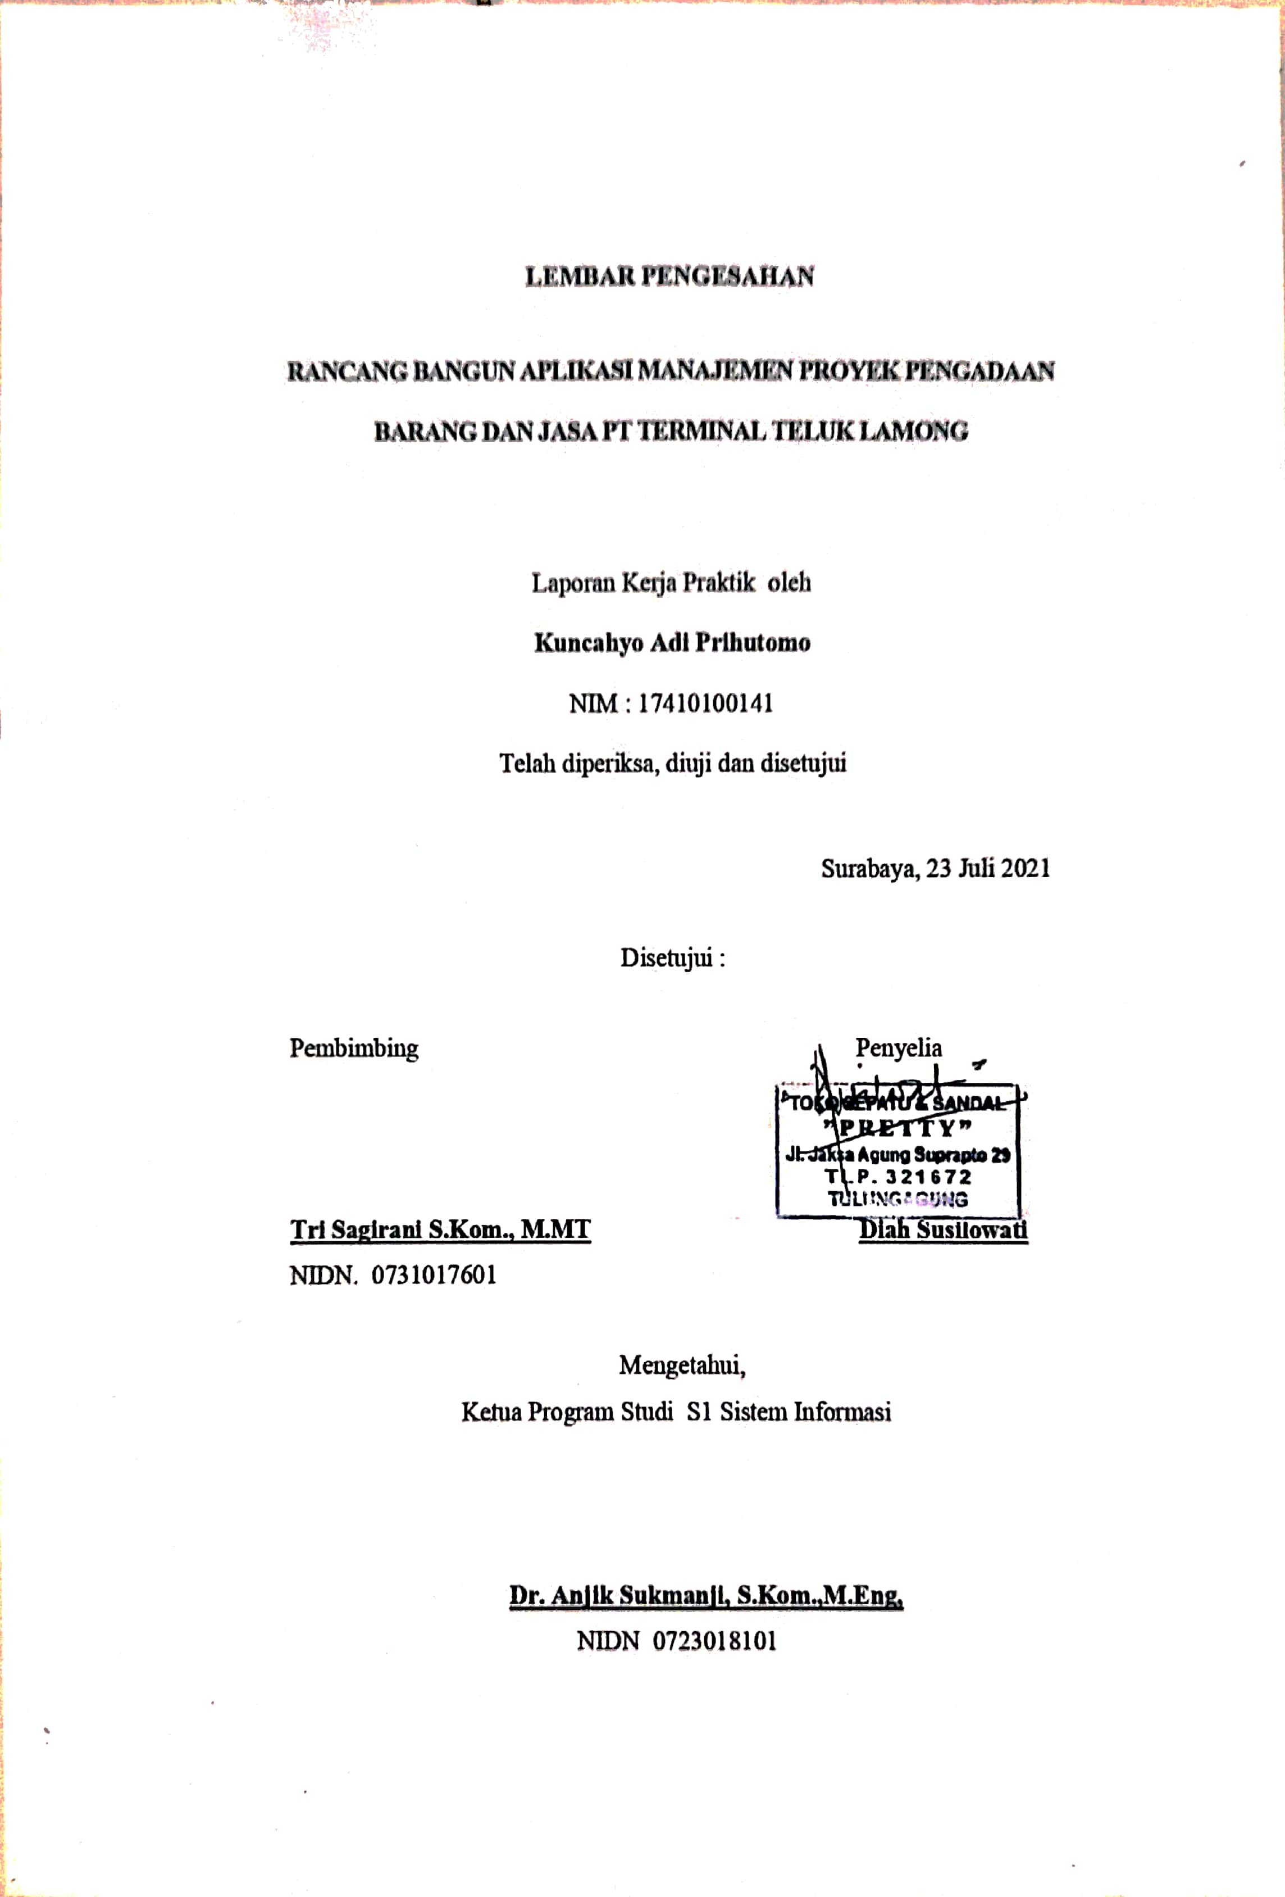

**Lempar Pernyataan**

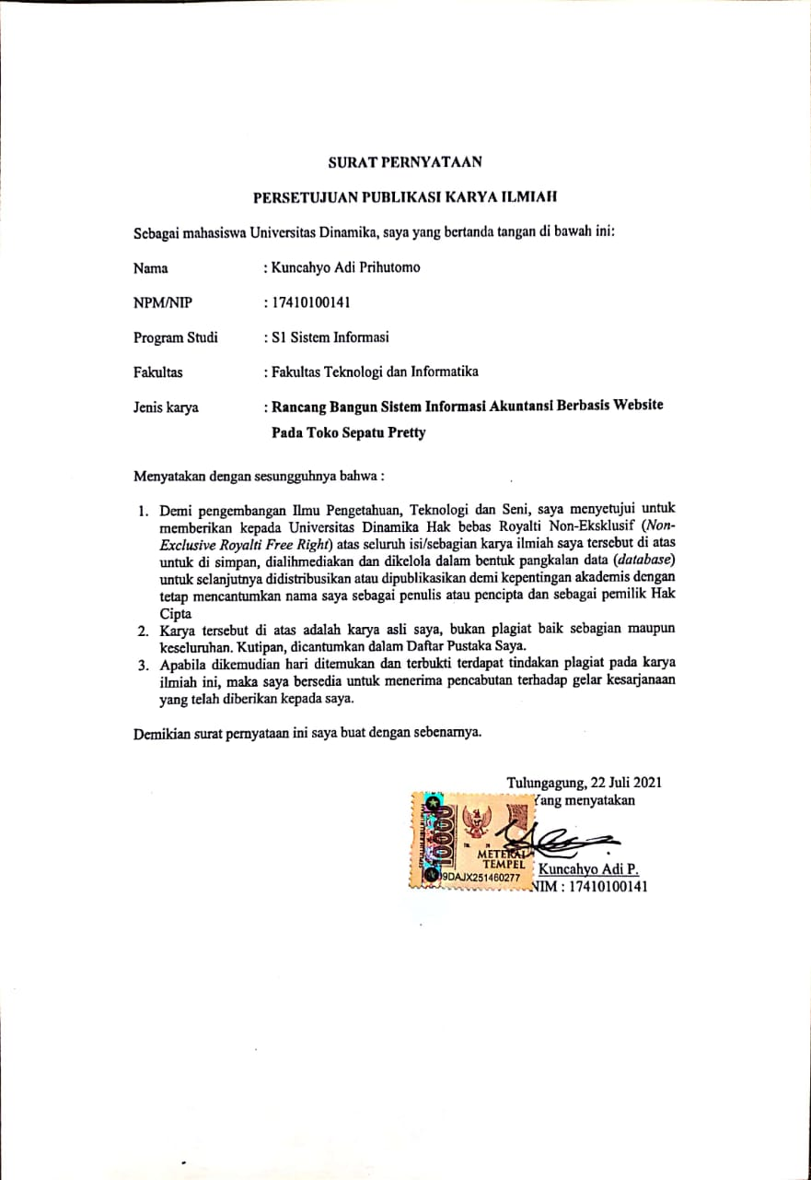

# ABSTRAK

Toko Sepatu Pretty adalah sebuah usaha dagang yang bergerak dalam bidang penjualan sepatu dan tas. Sejak awal berdiri pada 1983, perusahaan ini telah berhasil menjadi usaha dagang sepatu terbesar di Tulungagung. Toko Sepatu Pretty adalah usaha keluarga yang dimiliki oleh Ibu Diah Susilowati dan saat ini usaha Toko Sepatu dikelola oleh 2 orang anaknya yaitu Dewa Brata Hardianto dan Baskoro Wicaksono. Toko Sepatu Pretty masih menggunakan sistem manual untuk melakukan pencatatan penjualan dan penggajian karyawan. Pencatatan manual secara langsung yang di tuliskan dalam sebuah buku memiliki tingkat kesalahan dan resiko manipulasi data yang tinggi. Hal ini menyebabkan banyak masalah-masalah yang dapat timbul dari hal tersebut. Pembuatan Sistem Informasi Akuntansi pada Toko Sepatu Pretty ini diharapkan dapat membantu meminimalkan kesalahan pada proses perhitungan, memudahkan dan mempercepat proses pencarian data akuntansi dari perusahaan. Dari hasil uji coba menghasilkan beberapa fungsi utama dalam pencatatan akuntansi yaitu pengelolaan data pendapatan, pengeluaran, utang, karyawan, dan pencetakan laporan yang dapat berjalan tanpa kendala. Hasil evaluasi sistem informasi dengan memanfaatkan metode *usability testing* menghasilkan sebanyak 21 jawaban sangat setuju, 2 jawaban setuju, 2 jawaban tidak setuju, dan 1 jawaban sangat tidak setuju dari 26 kuisioner.

**Kata kunci** : Sistem Informasi Akuntansi, Toko sepatu.

# KATA PENGANTAR

Puji syukur penulis panjatkan kehadirat Allah Subhanahu wa ta’ala, karena hanya dengan rahmat, hidayah, serta anugerah-Nya penulis dapat melaksanakan Kerja Praktik di Toko Sepatu Pretty Tulungagung. Laporan Kerja Praktik dengan judul “Rancang Bangun istem Informasi Akuntansi Berbasis *Website* Pada Toko Sepatu Pretty” dibuat sebagai bentuk pertanggung jawaban penulis terhadap pelaksanaan kerja praktik yang telah berlangsung.

Dalam pelaksanaan dan pembuatan laporan kerja praktik ini tidak terlepas dari bantuan, bimbingan, dan arahan dari berbagai pihak kepada penulis. Pada kesempatan ini, penulis ingin menyampaikan terima kasih kepada:

1. Kedua orang tua penulis yang selalu memberikan doa serta dukungan yang memotivasi penulis dalam menyelesaikan penyusunan laporan kerja praktik ini.
2. Kepada Ibu Tri Sagirani S.Kom., M.MT selaku dosen pembimbing yang telah membantu penulis dengan bimbingan,motivasi, arahan dan saran yang membuat penulis dapat menyelesaikan laporan kerja praktik ini.
3. Bapak Dewa Brata Hardianto (Bisma) selaku Manager Toko Sepatu Pretty yang telah mengizinkan penulis melaksanakan kerja praktik di tempat dan memberikan arahan sekaligus informasi yang dibutuhkan dalam penyusunan laporan kerja praktik ini.
4. Pihak-pihak lain yang tidak disebutkan satu-persatu yang telah memberikan bantuan dalam menyelesaikan laporan kerja praktik ini.

Penulis menyadari masih memiliki banyak kekurangan dalam penyusunan laporan ini. Oleh karena itu penulis meminta maaf apabila ada kesalahan yang disengaja atau tidak disengaja. Penulis berharap laporan kerja praktik ini bermanfaat bagi penulis dan semua pihak.

Tulungagung, 19 Juli 2021

Penulis

# DAFTAR ISI

ABSTRAK v

KATA PENGANTAR vi

DAFTAR ISI vii

DAFTAR GAMBAR x

DAFTAR TABEL xii

BAB I PENDAHULUAN 1

1.1 Latar Belakang 1

1.2 Rumusan Masalah 2

1.3 Batasan Masalah 2

1.4 Tujuan 2

1.5 Manfaat 2

1.6 Sistematika Laporan 3

BAB II GAMBARAN UMUM PERUSAHAAN 6

2.1 Sejarah Toko Sepatu Pretty 6

2.2 Misi Toko Sepatu Pretty 6

2.3 Tujuan 6

2.4 Struktur Organisasi 6

2.5 Deskripsi Tugas 7

BAB III LANDASAN TEORI 9

3.1 Akuntansi 9

3.2 Sistem Informasi Akuntansi 10

3.3 Sistem Informasi 10

3.4 Website 10

3.5 Hypertext Preprocessor (PHP) 11

3.6 XAMPP 11

3.7 MySQL 12

BAB IV DESKRIPSI PEKERJAAN 13

4.1 Pengumpulan Data 13

4.1.1 Wawancara 13

4.1.2 Observasi 13

4.1.3 Studi Kepustakaan 13

4.2 Analisis Bisnis 13

4.2.1 Proses Bisnis 13

4.2.2 Identifikasi Masalah 14

4.2.3 Identifikasi Pengguna 15

4.2.4 Identifikasi Data 15

4.2.5 Identifikasi Kebutuhan Fungsional 16

4.3 Analisis Kebutuhan Pengguna 16

4.4 Perancangan Sistem 26

4.4.1 *System Flow* 26

*4.4.2* Merancang Basis Data 33

4.4.3 Desain User Interface 37

4.5 Pengujian Aplikasi 46

4.5.1 Uji Coba Fungsi Login 46

4.5.2 Uji Coba Entri Pendapatan 46

4.5.3 Uji Coba Entri Pengeluaran 47

4.5.4 Uji Coba Entri Utang 48

4.5.5 Uji Coba Entri Karyawan 49

4.5.6 Uji Coba Cetak Laporan 50

4.6 Hasil Testing Aplikasi 51

BAB V PENUTUP 55

5.1 Kesimpulan 55

5.2 Saran 55

DAFTAR PUSTAKA 56

LAMPIRAN 57

# DAFTAR GAMBAR

Gambar 2.1 Struktur Organisasi 7

Gambar 4.1 BPMN 14

Gambar 4.2 Sysflow Login 27

Gambar 4.3 Sysflow Pendapatan 28

Gambar 4.4 Sysflow Pengeluaran 30

Gambar 4.5 Sysflow Utang 31

Gambar 4.6 Sysflow Karyawan 33

Gambar 4.7 Sysflow Laporan 34

Gambar 4.8 Comceptual Data Model 35

Gambar 4.9 Physical Data Model 36

Gambar 4.10 Halaman Login 40

Gambar 4.11 Halaman Dashboard 40

Gambar 4.12 Halaman Pendapaatn 41

Gambar 4.13 Pop-up Tambah Pendapaatn 41

Gambar 4.14 Pop-up Edit Pendapaatn 42

Gambar 4.15 Halaman Pengeluaran 42

Gambar 4.16 Pop-up Tambah Pengeluaran 43

Gambar 4.17 Pop-up Edit Pengeluaran 43

Gambar 4.18 Halaman Utang 44

Gambar 4.19 Pop-up Tambah Utang 44

Gambar 4.20 Pop-up edit Utang 45

Gambar 4.21 Halaman Karyawan 45

Gambar 4.22 Pop-up Tambah Karyawan 46

Gambar 4.23 Pop-up edit Karyawan 46

Gambar 4.24 Halaman Laporan 47

Gambar 4.25 Hasil cetak data CSV 47

# DAFTAR TABEL

Tabel 4.1 Identifikasi Masalah 14

Tabel 4.2 Analisis Kebutuhan Pengguna “Kepala Toko” 16

Tabel 4.3 Analisis Kebutuhan Pengguna “Manager Toko” 16

Tabel 4.4 Analisis Kebutuhan Pengguna “Pemilik” 17

Tabel 4.5 Analisis Kebutuhan Fungsional “Mengelola Hak Akses” 18

Tabel 4.6 Analisis Kebutuhan Fungsional “Mengelola Master Pendapatan” 19

Tabel 4.7 Analisis Kebutuhan Fungsional “Mengelola Master Pengeluaran” 20

Tabel 4.8 Analisis Kebutuhan Fungsional “Mengelola Master Utang” 22

Tabel 4.9 Analisis Kebutuhan Fungsional “Mengelola Master Karyawan” 24

Tabel 4.10 Analisis Kebutuhan Fungsional “Mengelola Master Laporan” 25

Tabel 4.11 Struktur Tabel Akun 36

Tabel 4.12 Struktur Tabel Karyawan 37

Tabel 4.13 Struktur Tabel Login 37

Tabel 4.14 Struktur Tabel Pendapatan 38

Tabel 4.15 Struktur Tabel Pengeluaran 38

Tabel 4.16 Struktur Tabel Utang 39

Tabel 4.17 Uji Coba Halaman Login 48

Tabel 4.18 Uji Coba Entri Pendapatan 48

Tabel 4.19 Uji Coba Entri Pengeluaran 49

Tabel 4.20 Uji Coba Entri Utang 50

Tabel 4.21 Uji Coba Entri Karyawan 51

Tabel 4.22 Uji Coba Cetak Laporan 52

# BAB I

# PENDAHULUAN

## **Latar Belakang**

Toko Sepatu Pretty adalah sebuah usaha dagang yang bergerak dalam bidang penjualan sepatu dan tas. Sejak awal berdiri pada 1983, perusahaan ini telah berhasil menjadi usaha dagang sepatu terbesar di Tulungagung. Toko Sepatu Pretty adalah usaha keluarga yang dimiliki oleh Ibu Diah Susilowati, beliau merupakan seorang pengusaha asal Tulungagung yang bergerak di beberapa bidang (Toko sepatu, Toko perlengkapan bayi, Persewaan perlengkapan Pernikahan, dan pengelolaan lahan pertania). Saat ini usaha Toko Sepatu dikelola oleh 2 orang anaknya yaitu Dewa Brata Hardianto dan Baskoro Wicaksono.

Toko Sepatu Pretty masih menggunakan sistem manual untuk melakukan pencatatan penjualan, dan penggajian karyawan. Permasalahan yang terjadi adalah adanya kesalahan pencatatan pada Toko Sepatu Pretty yang disebabkan oleh sistem pencatatan yang masih manual yang tidak berimbang dengan sumber pendapatan dan pengeluaran yang cukup banyak. Hal tersebut memicu terjadinya permasalahan kedua yaitu proses pemantauan laporan pendapatan dan pengeluaran yang tidak akurat.

Toko Sepatu Pretty membutuhkan sebuah sistem untuk meningkatkan keakurasia kinerja pegawai. Dengan memanfaatkan teknologi informasi, beberapa permasalahan yang telah disebutkan diatas dapat diatasi dengan membangun sebuah sistem informasi yang dapat melakukan pengolahan laporan secara otomatis dan cepat.

Untuk itu tujuan dari kerja praktik ini adalah dapat merancang sebuah sistem informasi berbasis website sebagai solusi permasalahan yang timbul dari pengolahan data secara manual. Dengan merubah sistem menjadi terkomputerisasi, diharapkan pencatatan menjadi lebih akurat, efektif, dan efisien.

## **Rumusan Masalah**

Berdasarkan uraian latar belakang permasalahan diatas, maka dapat dirumuskan permasalahan yang ada, yaitu bagaimana merancang dan membangun Sistem Informasi Akuntansi Berbasis Website Pada Toko Sepatu Pretty.

## **Batasan Masalah**

Adapun batasan masalah Sistem Informasi Akuntansi Berbasis Website Pada Toko Sepatu Pretty ini adalah:

* + 1. Ruang lingkup aplikasi ini hanya bisa diakses oleh karyawan di Toko Sepatu Pretty
    2. Aplikasi ini meliputi pencatatan penjualan, pengeluaran, dan utang usaha yang menghasilkan informasi pendapatan, pengeluaran, dan toko secara akurat.
    3. Aplikasi ini menggunakan *platform* berbasis website.
    4. Aplikasi menampilkan laporan data pendapatan dan pengeluaran toko.

## **Tujuan**

Tujuan dari penelitian ini adalah untuk merancang dan membangun sistem informasi akuntansi pada Toko Sepatu Pretty sehingga meminimalkan kesalahan pada proses perhitungan, memudahkan dan mempercepat proses pencarian data dengan adanya pembuatan laporan keuangan yang sistematis.

## **Manfaat**

Manfaat yang diperoleh dalam pembuatan sistem informasi pemesanan adalah sebagai berikut :

1. Bagi Mahasiswa

Manfaat bagi mahasiswa dengan diterapkannya Sistem Informasi Akuntansi Pada Toko Sepatu Pretty adalah dapat memahami sistem kerja yang ada di perusahaan, dapat menerapkan dan mengembangkan ilmu yang sudah dipelajari selama perkuliahan.

1. Bagi Perusahaan

Dengan adanya Sistem Informasi Akuntansi Pada Toko Sepatu Pretty diharapkan dapat memberikan alternatif ataupun kemudahan dalam proses pengolahan data serta membuat sistem keuangan menjadi lebih akurat dan sistematis.

1. Bagi Akademik

Manfaat yang didapat bagi akademik sebagai perguruan tinggi adalah sebagai bahan masukan untuk mengevaluasi sampai sejauh mana kurikulum yang telah diterapkan dengan kebutuhan tenaga kerja di dalam bidangnya.

## **Sistematika Laporan**

Untuk memudahkan dalam memahami persoalan dan pembahasannya maka penulisan Laporan Kerja Praktik ini dibuat dengan sistematika sebagai berikut :

### **BAB I: PENDAHULUAN**

Bab ini menjelaskan tentang latar belakang dari Toko Sepatu Pretty, rumusan masalah, batasan masalah, tujuan yang ingin dicapai, manfaat yang diperoleh dari pembuatan aplikasi, serta sistematika laporan.

### **BAB II: GAMBARAN UMUM INSTANSI**

Bab ini membahas mengenai sejarah perusahaan*,* tujuan perusahaan*,* struktur organisasi, serta deskripsi tugas dari masing-masing bagian yang bersangkutan.

### **BAB III: LANDASAN TEORI**

Bab ini menjelaskan tentang teori-teori yang berhubungan dengan kerja praktik yang dilakukan dan menjadi acuan dalam penyelesaian masalah yang dihadapi.

### **BAB IV: DESKRIPSI PEKERJAAN**

Bab ini menjelaskan langkah-langkah yang dilakukan dalam pembuatan sistem yang akan digunakan untuk menyelesaikan masalah yang terdiri dari pembahasan desain *input*, *process* dan *output* dari sistem.

### **BAB V: PENUTUP**

Bab ini membahas tentang kesimpulan dari seluruh isi laporan dan saran yang bisa diberikan terkait dengan pengembangan sistem di masa mendatang.

# BAB II

# GAMBARAN UMUM PERUSAHAAN

## **Sejarah Toko Sepatu Pretty**

Toko Sepatu Pretty adalah usaha keluarga yang dimiliki oleh Ibu Diah Susilowati, beliau merupakan seorang pengusaha asal Tulungagung yang bergerak di beberapa bidang (Toko sepatu, Toko perlengkapan bayi, Persewaan perlengkapan Pernikahan, dan pengelolaan lahan pertania). Saat ini usaha Toko Sepatu dikelola oleh 2 orang anaknya yaitu Dewa Brata Hardianto dan Baskoro Wicaksono.

Pada tahun 1983, Toko Sepatu Pretty mulai didirikan di Jl. Jaksa Agung Suprapto No.29 Kampungdalem Tulungagung. Dimulai dari sebuah ruko kecil, hingga saat ini Toko Sepatu Pretty telah menjadi sebuah toko yang besar dan memiliki fasilitas-fasilitas yang lengkap dan memiliki banyak karyawan serta pelayanan yang memuaskan.

## **Misi Toko Sepatu Pretty**

1. Memprioritaskan kepuasan konsumen
2. Memberikan pelayanan yang ramah, sopan, beretika, dan terpercaya
3. Selalu berusaha memberikan pelayanan yang terbaik
4. Membangun hubungan bisnis yang baik dengan pelanggan.

## **Tujuan**

Tujuan dari Toko Sepatu Pretty saat ini yaitu untuk terus menjadi perusahaan penjual sepatu terbesar di Tulungagung dan memiliki cabang di seluruh karesidenan kediri.

## **Struktur Organisasi**

Berikut merupakan struktur organisasi yang terdapat pada Toko Sepatu Pretty. Struktur organisasi tersebut memiliki beberapa bagian. Berikut adalah bagan struktur organisasi Toko Sepatu Pretty :

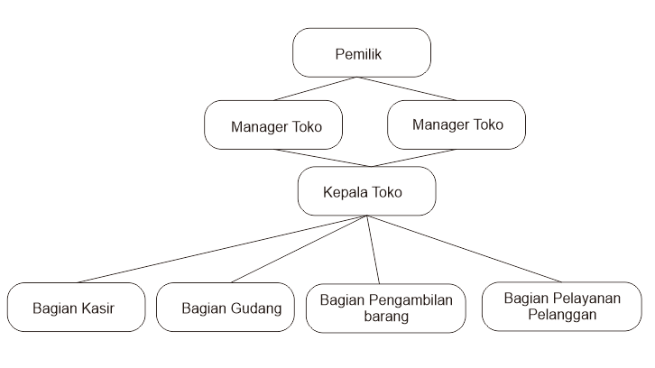

Gambar 2.1 Struktur Organisasi

## **Deskripsi Tugas**

Berikut merupakan deskripsi tugas sesuai dengan struktur organisasi Toko Sepatu Pretty.

1. Pemilik

Pemilik disini melakukan pengelolaan toko dengan status yang paling tinggi. Pemilik menerima laporan dari manager toko mengenai seluruh aktifitas toko serta menandatangani dan memberi stempel semua aktifitas resmi toko.

1. Manager toko

Manager bertugas mengelola aktifitas toko saat ini dan kedepannya. Terkadang Manager akan berada di area kasir toko dan memantau jalannya transaksi toko. Manager menerima pengiriman dari mitra toko dan menyerahkan bukti pengiriman mitra untuk di tanda tangani pemilik toko. Manager juga orang yang merencanakan jadwal pengiriman dan aktifitas-aktifitas external toko lainnya yang kemudian akan di laporkan kepada pemilik toko untuk di setujui.

1. Kepala Toko

Kepala toko berperan dalam mengkordinasi semua karyawan toko. Kepala toko menerima amanat dari pemilik atau manager toko dan mengerjakankan dengan bantuan seluruh karyawan toko yang bersangkutan.

Aktivitas kepala toko ini terkadang tidak menentu karena dia bisa berada di bagian mana saja yang perlu di kordinasi pengerjaannya. Tugah utama kepala toko adalah memantau kehadiran pegawai, mengatur secara akurat pergantian shift pegawai dan pengaturan jam istirahat pegawai.

1. Bagian Kasir

Bagian kasir adalah pegawai yang menerima pembayaran dari pelanggan. Bagian kasir mencatat transaksi yang berlangsung kadalam laporan yang kemudian akan diserahkan kepada manager toko.

1. Bagian Gudang

Bagian Gudang adalah pegawai yang mengambilkan pesanan pelanggan dari permintaan kasir yang kemudian akan diserahkan pada bagian pengambilan barang. Bagian gudang juga bertanggung jawab dalam menjaga keadaan barang di gudang, juga bertugas mengangkut barang yang diterima oleh mitra atau dikembalikan oleh toko kepada mitra.

1. Bagian Pemngambilan Barang

Bagian pemngambilan barang adalah pegawai yang bertugas megemas dan menyerahkan barang kepada pelanggan yang telah selesai melakukan pembayaran di kasir.

1. Bagian pelayanan pelanggan

Bagian pelayanan pelanggan bertugas melayani dan membantu pelanggan dalam pemilihan barang. Bagian pelayanan pelanggan juga pegawai yang menawarkan informasi seputar promo toko kepada pelanggan dan menjelaskan keuntngan-keuntungan dalam pembelian produk.

# BAB III

# LANDASAN TEORI

## **Akuntansi**

Menurut Harrison *et al* (2011) akuntansi (*Accounting*) adalah “bahasa bisnis dan sistem informasi yang mengukur aktivitas, memproses data menjadi laporan serta mengkomunikasikan hasilnya bagi pengambilan keputusan yang akan membuat keputusan yang dapat mempengaruhi aktivitas bisnis”.

Menurut Rudianto (2009) “Akuntansi adalah sistem informasi yang menghasilkan informasi keuangan kepada pihak – pihak yang berkepentingan mengenai aktivitas ekonomi dan kondisi suatu perusahaan”.

Menurut Sirait (2014) akuntansi adalah “suatu seni kegiatan jasa dalam proses pengolahan data keuangan menjadi suatu informasi mengenai suatu badan ekonomi yang digunakan untuk pengambilan keputusan”.

Menurut Kieso *et al* (2007) akuntansi keuangan (*fanancial accounting*) adalah “sebuah proses yang berakhir pada pembuatan laporan keuangan menyangkut perusahaan secara keseluruhan untuk digunakan baik oleh pihak- pihak internal maupun pihak eksternal”.

Menurut Sumarsan (2013) “Akuntansi adalah suatu seni untuk mengumpulkan, mengidentifikasi, mengklasifikasi, mencatat transaksi sesuai kejadian yang berhubungan dengan keuangan untuk mendapatkan informasi berupa laporan keuangan yang dapat digunakan oleh pihak yang berkepentingan”.

Menurut Kartikahadi *et al* (2012) “Akuntansi adalah suatu sistem informasi keuangan, yang bertujuan untuk menghasilkan dan melaporkan informasi yang relevan bagi berbagai pihak yang berkepentingan”.

Dari pengertian akutansi menurut para ahli yang di paparkan diatas maka dapat di ambil kesimpulan bahwa Akuntansi merupakan proses identifikasi, pengukuran, dan penyampaian informasi ekonomis dalam membuat pertimbangan untuk digunakan dalam pengambilan keputusan yang jelas oleh pemakai informasi tersebut.

## **Sistem Informasi Akuntansi**

Menurut Kieso *et al* (2007) “Sistem Informasi Akuntansi adalah sistem pengumpulan dan pemrosesan data transaksi serta penyebaran informasi keuangan kepada pihak-pihak yang berkepentingan dikenal dengan nama sistem informasi akuntansi (*accounting information system*)”.

Menurut Kusrini (2007) “Sistem Informasi Akuntansi merupakan sebuah sistem informasi yang mengubah data transaksi bisnis menjadi informasi keuangan yang berguna bagi pemakainya”.

Dapat ditarik kesimpulan bahwa Sistem Informasi Akuntansi adalah sistem yang digunakan untuk memproses sebuah data sampai dengan data tersebut siap untuk disampaikan kepada pihak-pihak yang berkepentingan.

## **Sistem Informasi**

Menurut O’Brien (2005), Sistem informasi adalah suatu kombinasi terartur apapun dari people (orang), hardware (perangkat keras), software (piranti lunak), computer networks and data communications (jaringan komunikasi), dan database (basis data) yang mengumpulkan, mengubah dan menyebarkan informasi di dalam suatu bentuk organisasi.

Menurut Laudon, Kenneth, Jane (2007), Sistem informasi adalah suatu sistem di dalam suatu organisasi yang mempertemukan kebutuhan pengolahan transaksi harian, mendukung operasi, bersifat manajerial dan kegiatan strategi dari suatu organisasi dan menyediakan pihak luar tertentu dengan laporan-laporan yang diperlukan.

Menurut Budi Sutedjo Dharma Oetomo (2006), Sistem Informasi adalah kumpulan elemen yang saling berhubungan satu sama lain untuk membentuk suatu kesatuan untuk mengintegrasi data, memproses dan menyimpan serta mendistribusikan informasi tersebut.

## **Website**

Menurut Yuhefizar (2013), Website adalah metode untuk menampilkan informasi di internet, baik itu berupa teks, gambar, video & suara maupun interaktif memiliki keuntungan yang menghubungkan (link) dari dokumen dengan dokumen lainnya (hypertext) yang dapat diakses melalui browser.

Website adalah kumpulan halaman web yang saling terhubung dan file-filenya saling terkait. Web terdiri dari page atau halaman, dan kumpulan halaman yang dinamakan homepage. Homepage berada pada posisi teratas, dengan halaman-halaman terkait berada di bawahnya. Biasanya setiap halaman di bawah homepage disebut child page, yang berisi hyperlink ke halaman lain dalam web (Gregorius, 2000).

## **Hypertext Preprocessor (PHP)**

Menurut Alexander F.K. Sibero (2011). PHP adalah pemrograman interpreter yaitu proses penerjemahan baris kode sumber menjadi kode mesin yang dimengerti komputer secara langsung pada saat baris kode dijalankan. PHP disebut sebagai pemrograman Server Side Programming, hal ini dikarenakan seluruh prosesnya dijalankan pada server.

Menurut Supono & Putratama (2018) . PHP (PHP: hypertext preprocessor) adalah suatu bahasa pemrograman yang digunakan untuk menterjemahkan basis kode program menjadi kode mesin yang dapat dimengerti oleh komputer yang bersifat server-side yang ditambahkan ke HTML.

## **XAMPP**

Wicaksono (2008) menjelaskan bahwa XAMPP adalah sebuah software yang memiliki tugas untuk menjalankan website berbasis PHP dengan menggunakan pengolah data berupa MySQL pada komputer lokal. XAMPP ini juga dikenal sebagai Cpanel server yang mampu melakukan preview website tanpa harus tersambung dengan jaringan internet ataupun online.

Menurut Nugroho (2013), “XAMPP adalah paket program web lengkap yang dapat Anda pakai untuk belajar pemrograman web, khususnya PHP dan MySQL”.

## **MySQL**

MySQL merupakan software RDBMS (atau server database) yang dapat mengolah database dengan sangat cepat, dapat menampung data dalam jumlah sangat besar, dapat diakses oleh banyak user (multi-user), dan dapat melakukan suatu proses secara sinkron atau berbarengan (multi-threade) (Raharjo, 2015).

Menurut Aditya (2011) “MySQL adalah sebuah perangkat lunak sistem manajemen basisi data SQL(bahasa Inggris: database management system) atau DBMS yang multithread, multiuser, dengan sekitar 6 juta instalasi diseluruh dunia”. MySQL AB membuat MySQL tersedia sebagai perangkat lunak gratis di bawah lisensi GNU GeneralPublic License (GPL), tetapi mereka juga menjual dibawah lisensi komersial untuk kasus-kasus dimana penggunaannya tidak cocok dengan penggunaan GPL. Tidak seperti Apache yang merupakan software yang dikembangkan oleh komunitas umum, dan hak cipta untuk kode sumber dimiliki oleh penulisnya masing-masing, MySQL dimiliki dan disponsori oleh sebuah perusahaan komersial Swedia yaitu MySQL AB. MySQL AB memegang penuh hak cipta hampir atas semua kode sumbernya. Kedua orang Swedia dan satu orang Finlandia yang mendirikan MySQL AB adalah: David Axmark, Allan Larsson, dan Michael "Monty" Widenius.

# BAB IV

# DESKRIPSI PEKERJAAN

## **Pengumpulan Data**

### **Wawancara**

Pada tahap ini dilakukan sebuah wawancara pada Toko Sepatu Pretty. Wawancara dilakukan dalam proses pengumpulan data dan informasi, data tersebut digunakan untuk menyelesaikan proses pengembangan Rancang Bangun Sistem Informasi Akuntansi Besbasis Website Pada Toko Sepatu Pretty. Untuk mengetahui proses bisnis pada Toko Sepatu Pretty, wawancara dilakukan pada bapak Dewa Brata Hardianto selaku Manager Toko Sepatu Pretty.

### **Observasi**

Tahap ini dilakukan pengamatan langsung pada Toko Sepatu Pretty. Proses observasi dilakukan pada beberapa pihak yang mendukung proses bisnis yaitu pagawai bagian kasir, pagawai bagian gudang, pagawai bagian pengambilan barang, dan pagawai bagian pelayanan pelanggan.

### **Studi Kepustakaan**

Pada tahap ini dilakukan untuk pencarian informasi dan referensi dengan membaca dokumen karya ilmiah yang berhubungan dengan Sistem Informasi Akuntansi.

## **Analisis Bisnis**

### **Proses Bisnis**

Berdasarkan observasi dan wawancara yang telah dilakukan, dapat digambarkan alur proses bisnis sebagai berikut.

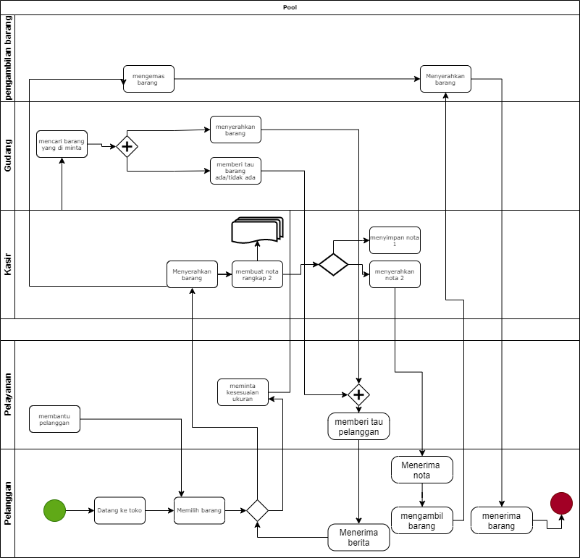

Gambar 4.1 BPMN

### **Identifikasi Masalah**

Berdasarkan proses bisnis yang ada pada Toko Sepatu Pretty diatas maka dapat dilakukan identifikasi permasalahan. Identifikasi permasalahan mencakup permasalahan yang ada, dampak dari permasalahan tersebut, dan solusi yang diusulkan. Hasil identifikasi tersebut dapat dilihat pada Tabel berikut.

Tabel 4.1 Identifikasi Masalah

|  |  |  |  |
| --- | --- | --- | --- |
| **No** | **Permasalahan** | **Dampak** | **Solusi** |
| **1** | Pencatatan transaksi penjualan masih dituliskan secara manual kedalam sebuah buku | * Proses pencatatan membutuhkan waktu lebih lama, dan sesnsitif terjadi kesalahan pencatatan. * Rawan terjadi kesalahan perhitungan saat proses perhutungan keseluruhan transaksi. | Membuat aplikasi perangkat lunak yang terhubung dengan database berbasis website. aplikasi tersebut akan membantu dalam pencatatan setip transaksi dan membantu perhitungan dan pengelompokan data secara akurat. |
| **2.** | Rawan terjadi manipulasi data karena banyaknya transaksi yang terjadi setiap harinya pihak penulis data sulit di lacak | Memiliki potensi kerugian keungan yang dapat berakibat jangka panjang | Membuat sistem (perangkat lunak) berbasis web yang dilengkapi dengan hak akses pengguna yang bersangkutan. |

### **Identifikasi Pengguna**

Dalam Hasil wawancara dengan Manager Toko Sepatu Pretty, pengguna yang akan terlibat dalam Sistem Informasi Akuntansi Adalah :

* Pemilik
* Manager Toko
* Kepala Toko

### **Identifikasi Data**

Identifikasi ini melibatkan kebutuhan data apa saja yang digunakan dalam kegiatan Akuntansi. Pada proses Pencatatan Akuntansi diperlukan beberapa data yaitu

* Master Akun
* Master karyawan
* Master Pendapatan
* Master Pengeluaran
* Master Hutang

### **Identifikasi Kebutuhan Fungsional**

Setelah dilakukan proses identifikasi pengguna dan identifikasi data, maka proses selanjutnya dapat dilakukan identifikasi mengenai kebutuhan fungsional dari kegiatan Akuntansi yaitu :

* Fungsi Mengelola Data Master Pendapatan
* Fungsi Mengelola Data Master Pengeluaran
* Fungsi Mengelola Data Master Utang
* Fungsi Mengelola Data Master Karyawan
* Fungsi Pembuatan Laporan Akuntansi

## **Analisis Kebutuhan Pengguna**

Analisis kebutuhan pengguna berfungsi untuk mengetahui kebutuhan dari masing-masing pengguna yang berhubungan langsung dengan aplikasi yang dibuat. Pengguna dari Sistem Informasi Akuntansi adalah sebagai berikut:

1. Kepala Toko

Tabel 4.2 Analisis Kebutuhan Pengguna “Kepala Toko”

|  |  |  |
| --- | --- | --- |
| **Kebutuhan Fungsi** | **Kebutuhan Data** | **Kebutuhan Informasi** |
| Mencatat data Transaksi | * Data Pendapatan * Data Pengeluaran * Data Utang | Informasi Data Transaksi |

1. Manager Toko

Tabel 4.3 Analisis Kebutuhan Pengguna “Manager Toko”

|  |  |  |
| --- | --- | --- |
| **Kebutuhan Fungsi** | **Kebutuhan Data** | **Kebutuhan Informasi** |
| Mencatat data Transaksi | * Data Pendapatan * Data Pengeluaran * Data Utang | * Informasi Data Transaksi |
| Mengolah data Trabsaksi | * Data Pendapatan * Data Pengeluaran * Data Utang | * Informasi Data Transaksi * Edit Data Transaksi * Hapus Data Transaksi |
| Mengolah data Karyawan | * Data Karyawan | * Informasi Data Karyawan. * Edit DataKaryawan * Hapus Data Karyawan |
| Laporan | * Data Pendapatan * Data Pengeluaran * Data Utang | - Laporan Akuntansi |

1. Pemilik

Tabel 4.4 Analisis Kebutuhan Pengguna “Pemilik”

|  |  |  |
| --- | --- | --- |
| **Kebutuhan Fungsi** | **Kebutuhan Data** | **Kebutuhan Informasi** |
| Laporan | * Data Pendapatan * Data Pengeluaran * Data Utang * Data Karyawan | * Laporan Karyawan * Laporan Akuntansi |

* 1. **Analisis Kebutuhan Fungsional**

Pada tahap ini, Analisa kebutuhan fungsional digunakan untuk mengimplementasikan seluruh fungsi yang didapatkan dari hasil analisis kebutuhan pengguna yang terjadi saat ini pada Toko Sepatu Pretty.

1. Fungsi pengelolaan hak akses Pengguna

Tabel 4.5 Analisis Kebutuhan Fungsional “Mengelola Hak Akses”

|  |  |  |
| --- | --- | --- |
| **Nama Fungsi** | **Pengelolaan Hak Akses** | |
| **Deskripsi** | Fungsi login pengguna | |
| **Pengguna** | Pemilik, Manager Toko, Kepala Toko | |
| **Kondisi Awal** | Data User | |
| **Alur Normal** | **Aksi Pengguna** | **Respon Sistem** |
|  | **Login Aplikasi** | |
|  | User membuka website | Menampilkan halaman awal login |
|  | Pengguna memasukkan username dan password | Sistem menampilkan data yang dimasukkan ke dalam textfield. |
|  | Pengguna menekan tombol login | Sistem memeriksa username dan password yang telah dimasukkan. jika benar akan masuk ke tampilah Dashbord. jika salah tampilan tetap pada tampilan login |

1. Fungsi Mengelola Master Pendapatan

Tabel 4.6 Analisis Kebutuhan Fungsional “Mengelola Master Pendapatan”

|  |  |  |  |
| --- | --- | --- | --- |
| **Nama Fungsi** | **Pengelolaan Master Pendapatan** | | |
| **Deskripsi** | Pengelolaan data Mater Pendapatan | | |
| **Pengguna** | Pemilik, Manager Toko, Kepala Toko | | |
| **Kondisi Awal** | Data Karyawan | | |
| **Alur Normal** | **Aksi Pengguna** | **Respon Sistem** | |
|  | **Menambah Data Pendapatan** | | |
|  | Pengguna memilih master pendapatan pada aplikasi | Sistem menampilkan tampilan master pendapatan | |
|  | Pengguna menekan tombol Tambah pendapatan pada aplikasi | Sistem menampilkan tampilan pop-up tambah pendapatan | |
|  | Pengguna memasukkan data pendapatan | Sistem menampilkan data yang dimasukkan ke dalam textbox. | |
|  | Menyimpan data master pendapatan dengan menekan tombol simpan | Sistem melakukan proses penyimpanan data yang telah diinputkan ke dalam database | |
|  | **Aksi Pengguna** | | **Respon Sistem** |
|  | **Mengubah Data Pendapatan** | | |
|  | Pengguna memilih master pendapatan pada aplikasi | Sistem menampilkan tampilan master pendapatan | |
|  | Pengguna menekan tombol edit pendapatan pada aplikasi | Sistem menampilkan tampilan pop-up edit pendapatan | |
|  | Pengguna memasukkan data pendapatan | Sistem menampilkan data yang dimasukkan ke dalam textbox. | |
|  | Menyimpan data master pendapatan dengan menekan tombol simpan | Sistem melakukan proses  penyimpanan data yang telah diinputkan ke dalam database. | |
|  | **Aksi Pengguna** | **Respon Sistem** | |
|  | **Menghapus Data Pendapatan** | | |
|  | Pengguna memilih master pendapatan pada aplikasi | Sistem menampilkan tampilan master pendapatan | |
|  | Pengguna menekan tombol edit pendapatan pada aplikasi | Sistem menampilkan tampilan pop-up edit pendapatan | |
|  | Pengguna menetak tombol hapus | Sistem melakukan penghapusan data ke dalam database | |

1. Fungsi Mengelola Master Pengeluaran

Tabel 4.7 Analisis Kebutuhan Fungsional “Mengelola Master Pengeluaran”

|  |  |  |
| --- | --- | --- |
| **Nama Fungsi** | **Pengelolaan Master Pengeluaran** | |
| **Deskripsi** | Pengelolaan data Mater Pengeluaran | |
| **Pengguna** | Pemilik, Manager Toko, Kepala Toko | |
| **Kondisi Awal** | Data Karyawan | |
| **Alur Normal** | **Aksi Pengguna** | **Respon Sistem** |
|  | **Menambah Data Pengeluaran** | |
|  | Pengguna memilih master Pengeluaran pada aplikasi | Sistem menampilkan tampilan master Pengeluaran |
|  | Pengguna menekan tombol Tambah Pengeluaran pada aplikasi | Sistem menampilkan tampilan pop-up tambah Pengeluaran |
|  | Pengguna memasukkan data Pengeluaran | Sistem menampilkan data yang dimasukkan ke dalam textbox. |
|  | Menyimpan data master Pengeluaran dengan menekan tombol simpan | Sistem melakukan proses penyimpanan data yang telah diinputkan ke dalam database |
|  | **Aksi Pengguna** | **Respon Sistem** |
|  | **Mengubah Data Pengeluaran** | |
|  | Pengguna memilih master Pengeluaran pada aplikasi | Sistem menampilkan tampilan master Pengeluaran |
|  | Pengguna menekan tombol edit Pengeluaran pada aplikasi | Sistem menampilkan tampilan pop-up edit Pengeluaran |
|  | Pengguna memasukkan data Pengeluaran | Sistem menampilkan data yang dimasukkan ke dalam textbox. |
|  | Menyimpan data master Pengeluaran dengan menekan tombol simpan | Sistem melakukan proses penyimpanan data yang telah diinputkan ke dalam database |
|  | **Aksi Pengguna** | **Respon Sistem** |
|  | **Menghapus Data Pengeluaran** | |
|  | Pengguna memilih master Pengeluaran pada aplikasi | Sistem menampilkan tampilan master Pengeluaran |
|  | Pengguna menekan tombol edit Pengeluaran pada aplikasi | Sistem menampilkan tampilan pop-up edit Pengeluaran |
|  | Pengguna menetak tombol hapus | Sistem melakukan penghapusan data ke dalam database |

1. Fungsi Mengelola Master Utang

Tabel 4.8 Analisis Kebutuhan Fungsional “Mengelola Master Utang”

|  |  |  |  |
| --- | --- | --- | --- |
| **Nama Fungsi** | **Pengelolaan Master Utang** | | |
| **Deskripsi** | Pengelolaan data Mater Utang | | |
| **Pengguna** | Pemilik, Manager Toko, Kepala Toko | | |
| **Kondisi Awal** | Data Karyawan | | |
| **Alur Normal** | **Aksi Pengguna** | **Respon Sistem** | |
|  | **Menambah Data Utang** | | |
|  | Pengguna memilih master Utang pada aplikasi | Sistem menampilkan tampilan master Utang | |
|  | Pengguna menekan tombol Tambah Utang pada aplikasi | Sistem menampilkan tampilan pop-up tambah Utang | |
|  | Pengguna memasukkan data Utang | Sistem menampilkan data yang dimasukkan ke dalam textbox. | |
|  | Menyimpan data master Utang dengan menekan tombol simpan | Sistem melakukan proses penyimpanan data yang telah diinputkan ke dalam database | |
|  | **Aksi Pengguna** | | **Respon Sistem** |
|  | **Mengubah Data Utang** | | |
|  | Pengguna memilih master Utang pada aplikasi | Sistem menampilkan tampilan master Utang | |
|  | Pengguna menekan tombol edit Utang pada aplikasi | Sistem menampilkan tampilan pop-up edit Utang | |
|  | Pengguna memasukkan data Utang | Sistem menampilkan data yang dimasukkan ke dalam textbox. | |
|  | Menyimpan data master Utang dengan menekan tombol simpan | Sistem melakukan proses penyimpanan data yang telah diinputkan ke dalam database | |
|  | **Aksi Pengguna** | **Respon Sistem** | |
|  | **Menghapus Data Utang** | | |
|  | Pengguna memilih master Utang pada aplikasi | Sistem menampilkan tampilan master Utang | |
|  | Pengguna menekan tombol edit Utang pada aplikasi | Sistem menampilkan tampilan pop-up edit Utang | |
|  | Pengguna menetak tombol hapus | Sistem melakukan penghapusan data ke dalam database | |

1. Fungsi Mengelola Master Karyawan

Tabel 4.9 Analisis Kebutuhan Fungsional “Mengelola Master Karyawan”

|  |  |  |  |
| --- | --- | --- | --- |
| **Nama Fungsi** | **Pengelolaan Master Karyawan** | | |
| **Deskripsi** | Pengelolaan data Mater Karyawan | | |
| **Pengguna** | Pemilik, Manager Toko | | |
| **Kondisi Awal** | Data Karyawan | | |
| **Alur Normal** | **Aksi Pengguna** | **Respon Sistem** | |
|  | **Menambah Data Karyawan** | | |
|  | Pengguna memilih master Karyawan pada aplikasi | Sistem menampilkan tampilan master Karyawan | |
|  | Pengguna menekan tombol Tambah Karyawan pada aplikasi | Sistem menampilkan tampilan pop-up tambah Karyawan | |
|  | Pengguna memasukkan data Karyawan | Sistem menampilkan data yang dimasukkan ke dalam textbox. | |
|  | Menyimpan data master Karyawan dengan menekan tombol simpan | Sistem melakukan proses penyimpanan data yang telah diinputkan ke dalam database | |
|  | **Aksi Pengguna** | | **Respon Sistem** |
|  | **Mengubah Data Karyawan** | | |
|  | Pengguna memilih master Karyawan pada aplikasi | Sistem menampilkan tampilan master Karyawan | |
|  | Pengguna menekan tombol edit Karyawan pada aplikasi | Sistem menampilkan tampilan *pop-up* *edit* Karyawan | |
|  | Pengguna memasukkan data Karyawan | Sistem menampilkan data yang dimasukkan ke dalam *textbox.* | |
|  | Menyimpan data master Karyawan dengan menekan tombol simpan | Sistem melakukan proses penyimpanan data yang telah diinputkan ke dalam *database* | |
|  | **Aksi Pengguna** | **Respon Sistem** | |
|  | **Menghapus Data Karyawan** | | |
|  | Pengguna memilih master Karyawan pada aplikasi | Sistem menampilkan tampilan master Karyawan | |
|  | Pengguna menekan tombol edit Karyawan pada aplikasi | Sistem menampilkan tampilan *pop-up edit* Karyawan | |
|  | Pengguna menetak tombol hapus | Sistem melakukan penghapusan data ke dalam *database* | |

1. Fungsi Pengelolaan Master Laporan

Tabel 4.10 Analisis Kebutuhan Fungsional “Mengelola Master Laporan”

|  |  |  |
| --- | --- | --- |
| **Nama Fungsi** | **Pengelolaan Master Laporan** | |
| **Deskripsi** | Pengelolaan data Mater Laporan | |
| **Pengguna** | Pemilik, Manager Toko | |
| **Kondisi Awal** | Data Karyawan | |
| **Alur Normal** | **Aksi Pengguna** | **Respon Sistem** |
|  | **Mendownload data laporan** | |
|  | Pengguna memilih master Laporan pada aplikasi | Sistem menampilkan tampilan master Laporan |
|  | Pengguna menekan tombol *Download* Laporan | Sistem melakukan proses pengelompokan data akuntansi dan mencetaknya dalam bentuk csv. |

## **Perancangan Sistem**

### ***System Flow***

#### *System flow* *login*

*System flow login* merupakan proses dimana *user* akan diberi hak akses untuk bisa masuk dan menggunakan website. Fungsi *login* dimulai saat *user* mengakses halaman *login* aplikasi. Setelah sistem berhasil mengakses halaman *login*, user dapat memasukkan *username* dan *password* pada *form* yang telah ditentukan pada halaman *login*. Selanjutnya, melalui proses validasi, *username* dan *password* akan dicocokkan dengan data login pada database. Jika fata yang dimasukkan cocok, maka *user* dapat masuk ke dalam tampilan *dashboard* website. Jika tidak cocok, maka akan ada peringatan bahwa *username* dan *password* yang dimasukkan salah dan kembali menampilkan halaman awal *login*.

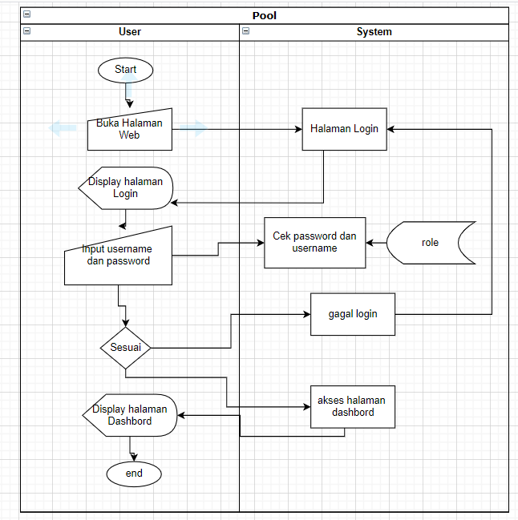

Gambar 4.2 Sysflow Login

#### *System flow* Pendapatan

Adapun prosedur dari endapatan adalah sebagai berikut :

1. *User* membuka menu Pendapatan
2. System menampilkan menu pendapatan
3. Apabila *user* ingin menambah data data, maka memilih menekan tombol Tambah Penndapatan.
4. System menampilkan Tambah Penndapatan.
5. Mengisi data pada *form*
6. Menekan tombol simpan
7. System menyimpan data pendapatan
8. Apabila *user* ingin ngedit atau mengahpus data, maka memilih menekan tombol *edit* pendapatan.
9. Mengisi data pada form
10. Menekan tombol *edit*
11. Menekan tombol Hapus

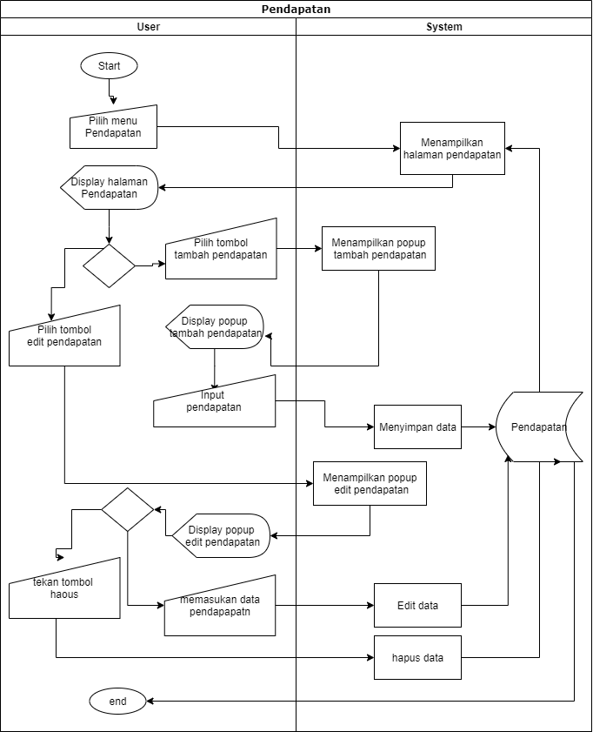

Gambar 4.3 Sysflow Pendapatan

#### *System flow* Pengeluaran

Adapun prosedur dari endapatan adalah sebagai berikut :

1. *User* membuka menu pengeluaran.
2. *System* menampilkan menu pengeluaran.
3. Apabila *user* ingin menambah data, maka memilih menekan tombol Tambah pengeluaran.
4. *System* menampilkan Tambah Penndapatan.
5. Mengisi data pada *form*
6. Menekan tombol simpan
7. *System* menyimpan data pengeluaran
8. Apabila *user* ingin meng*edit* atau mengahpus data, maka memilih menekan tombol edit pengeluaran.
9. Mengisi data pada *form*
10. Menekan tombol *edit*
11. Menekan tombol Hapus

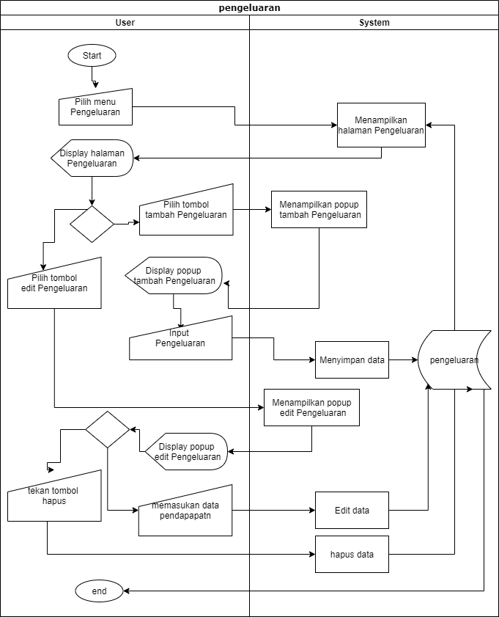

Gambar 4.4 Sysflow Pengeluaran

#### *System flow* Utang

Adapun prosedur dari utang adalah sebagai berikut :

1. *User* membuka menu utang
2. *System* menampilkan menu utang
3. Apabila *user* ingin menambah data, maka memilih menekan tombol Tambah utang.
4. System menampilkan Tambah utang.
5. Mengisi data pada *form*
6. Menekan tombol simpan
7. *System* menyimpan data utang
8. Apabila *user* ingin ngedit atau mengahpus data, maka memilih menekan tombol *edit* utang.
9. Mengisi data pada *form*
10. Menekan tombol *edit*
11. Menekan tombol Hapus

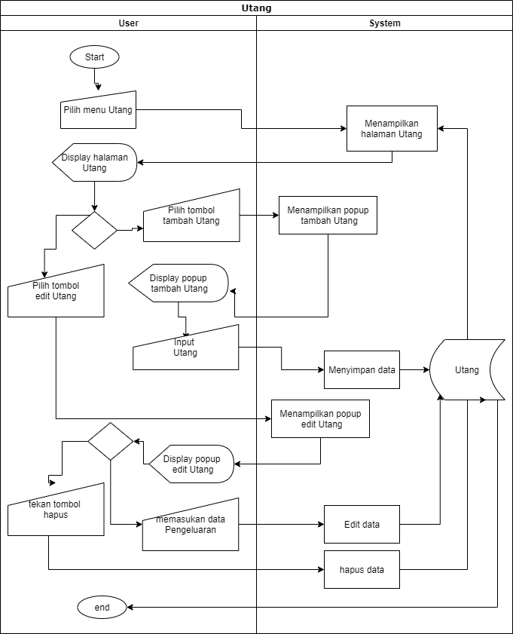

Gambar 4.5 Sysflow Utang

#### *System flow* Karyawan

Adapun prosedur dari karyawan adalah sebagai berikut :

1. *User* membuka menu karyawan
2. *System* menampilkan menu karyawan
3. Apabila *user* ingin menambah data, maka memilih menekan tombol Tambah karyawan.
4. *System* menampilkan Tambah karyawan.
5. Mengisi data pada *form*
6. Menekan tombol simpan
7. System menyimpan data karyawan
8. Apabila *user* ingin ngedit atau mengahpus data, maka memilih menekan tombol *edit* karyawan.
9. Mengisi data pada *form*
10. Menekan tombol *edit*
11. Menekan tombol Hapus

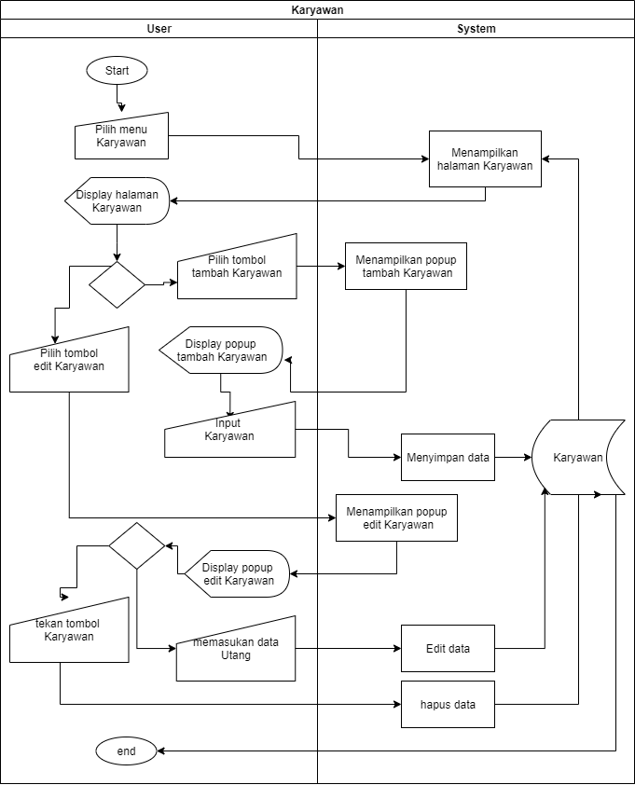

Gambar 4.6 Sysflow Karyawan

#### System flow Laporan

Adapun prosedur dari laporan adalah sebagai berikut :

1. User membuka menu laporan
2. System menampilkan menu karyawan
3. User menekan tombol download laporan yang di inginkan.
4. System mendownload data laporan terkait.

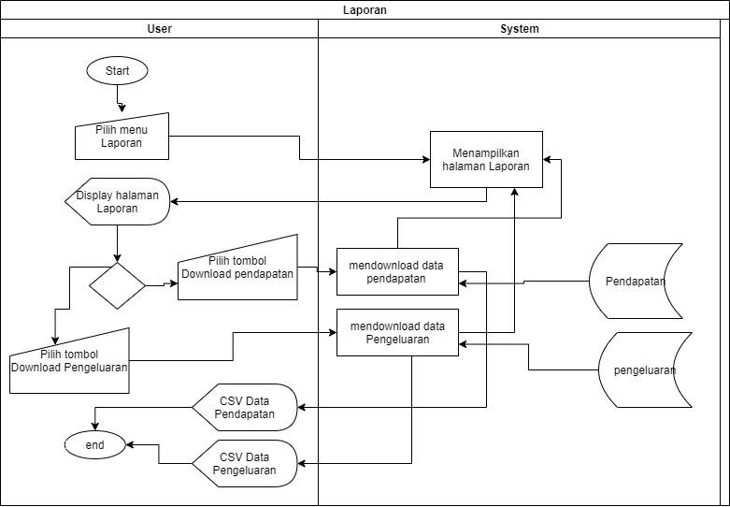

Gambar 4.7 Sysflow Laporan

### **Merancang Basis Data**

#### ***Comceptual* Data Model**

CDM dari Sistem Informasi Akuntansi ini memiliki 6 entitas yaitu *login, akun,* karyawan, pendapatan, pengeluaran, utang*.*

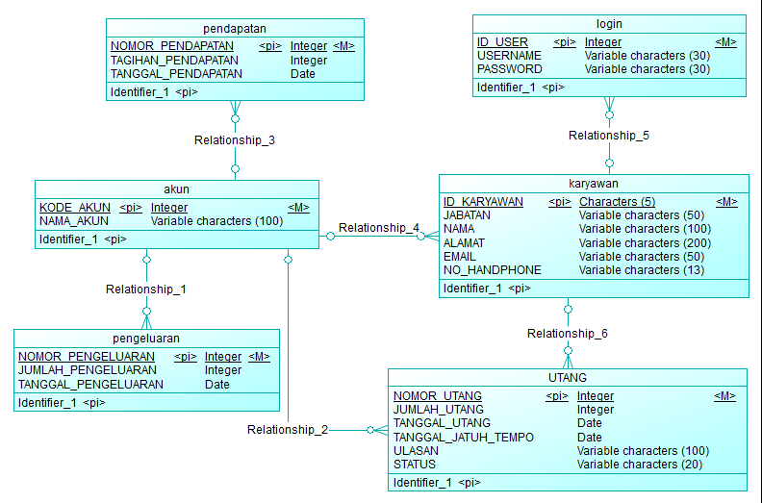

Gambar 4.8 Comceptual Data Model

#### ***Physical Data Model***

Berikut ini adalah bentuk Physical Data Model yang digunakan pada aplikasi.

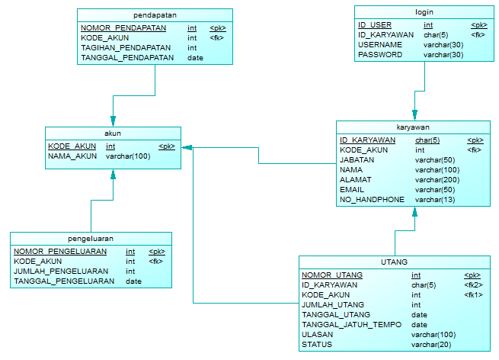

Gambar 4.9 Physical Data Model

#### **Struktur Tabel**

Berdasarkan PDM yang sudah terbentuk, dapat disusun struktur tabel yang akan digunakan untuk menyimpan data. Tabel-tabel yang digunakan adalah sebagai berikut:

1. Tabel Akun

*Primary Key* : KODE_AKUN

*Foreign Key* : -

Fungsi : menyimpan data *akun*

|  |  |  |  |
| --- | --- | --- | --- |
| Nama Atribut | Jenis | Panjang | Keterangan |
| KODE_AKUN | int | - | Primary key |
| NAMA_AKUN | varchar | 100 |  |

Tabel 4.11 Struktur Tabel Akun

1. Tabel Karyawan

*Primary Key* : ID_KARYAWAN

*Foreign Key* : KODE_AKUN

Fungsi : menyimpan data *Karyawan*

Tabel 4.12 Struktur Tabel Karyawan

|  |  |  |  |
| --- | --- | --- | --- |
| Nama Atribut | Jenis | Panjang | Keterangan |
| ID_KARYAWAN | *char* | 5 | *Primary key* |
| KODE_AKUN | *int* | - | *Forenig key* |
| JABATAN | *varchar* | 50 |  |
| NAMA | *varchar* | 100 |  |
| ALAMAT | *varchar* | 200 |  |
| *EMAIL* | *varchar* | 50 |  |
| NO_HANDPHONE | *varchar* | 13 |  |

1. Tabel Login

*Primary Key* : ID_USER

*Foreign Key* : ID_KARYAWAN

Fungsi : menyimpan data *Login*

Tabel 4.13 Struktur Tabel Login

|  |  |  |  |
| --- | --- | --- | --- |
| Nama Atribut | Jenis | Panjang | Keterangan |
| ID_USER | *int* |  | *Primary key* |
| ID_KARYAWAN | *char* | 5 | *Forenig key* |
| *USERNAME* | *varchar* | 30 |  |
| PASSWORD | *varchar* | 30 |  |

1. Tabel Pendapatan

*Primary Key* : NOMOR_PENDAPATAN

*Foreign Key* : KODE_AKUN

Fungsi : menyimpan data *Pendapatan*

Tabel 4.14 Struktur Tabel Pendapatan

|  |  |  |  |
| --- | --- | --- | --- |
| Nama Atribut | Jenis | Panjang | Keterangan |
| NOMOR_PENDAPATAN | *int* | - | *Primary key* |
| KODE_AKUN | *int* | - | *Forenig key* |
| TAGIHAN_PENDAPATAN | *int* | - |  |
| TANGGAL_PENDAPATAN | *date* | - |  |

1. Tabel Pengeluaran

*Primary Key* : NOMOR_PENGELUARAN

*Foreign Key* : KODE_AKUN

Fungsi : menyimpan data *Pengeluaran*

Tabel 4.15 Struktur Tabel Pengeluaran

|  |  |  |  |
| --- | --- | --- | --- |
| Nama Atribut | Jenis | Panjang | Keterangan |
| NOMOR_ENGELUARAN | *int* | - | *Primary key* |
| KODE_AKUN | *int* | - | *Forenig key* |
| TAGIHAN_PENGELUARAN | *int* | - |  |
| TANGGAL_ PENGELUARAN | *date* | - |  |

1. Tabel Utang

*Primary Key* : NOMOR_UTANG

*Foreign Key* : KODE_AKUN

Fungsi : menyimpan data *Utang*

Tabel 4.16 Struktur Tabel Utang

|  |  |  |  |
| --- | --- | --- | --- |
| Nama Atribut | Jenis | Panjang | Keterangan |
| NOMOR_UTANG | *int* | - | *Primary key* |
| ID_KARYAWAN | *char* | 5 | *Forenig key* |
| KODE_AKUN | *int* | - | *Forenig key* |
| JUMLAH_UTANG | *int* | - |  |
| TANGGAL_UTANG | *date* | - |  |
| TANGGAL_JATUH_TEMPO | *date* | - |  |
| ULASAN | *varchar* | 100 |  |
| STATUS | *varchar* | 20 |  |

### **Desain User Interface**

Pada bagian ini akan dijelaskan antarmuka dari Sistem Informasi Akuntansi Berbasis *Website* pada Toko Sepatu Pretty.

1. Halaman *Login*

Halaman *login* meruoakan halaman awal yang bertujuan sebagai portal keamanan aplikasi dalam menentukan hak akses pengguna. Tampilan Gambar 4.8 merupakan tampilan *login* dari Sistem informasi Akuntansi.

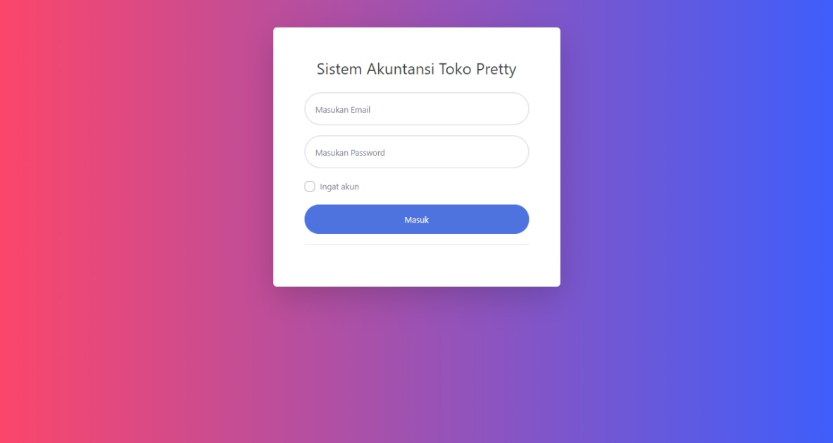

Gambar 4.10 Halaman Login

1. Halaman *Dashboard*

Halaman ini menampilkan ringkasan *data* *akuntansi* yang tersedia dalam bentuk total mingguan dan tampilan grafik.

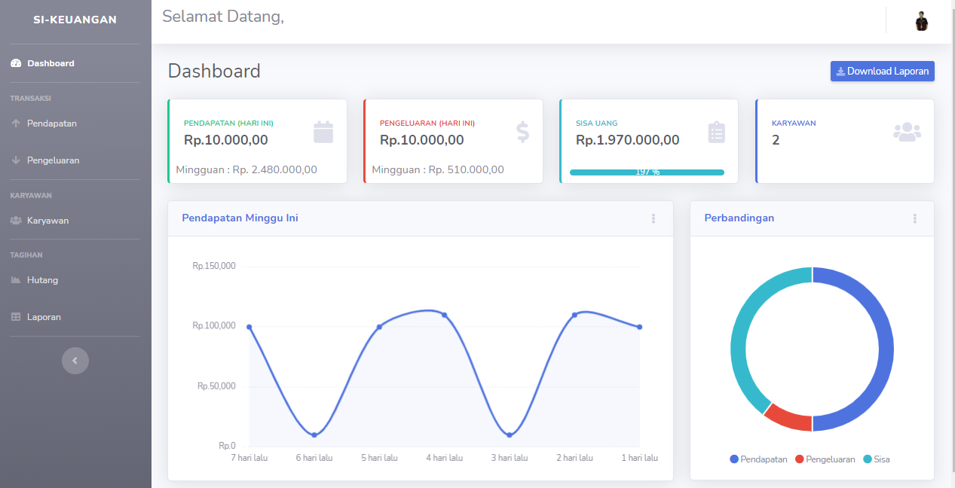

Gambar 4.11 Halaman Dashboard

1. Halaman Pendapatan

Halaman ini merupakan master dari data pendapatan. Pada halaman ini user dapat melakukan proses Penambahan, pengubahan, dan Penghapusan data Pendapatan perusahaan.

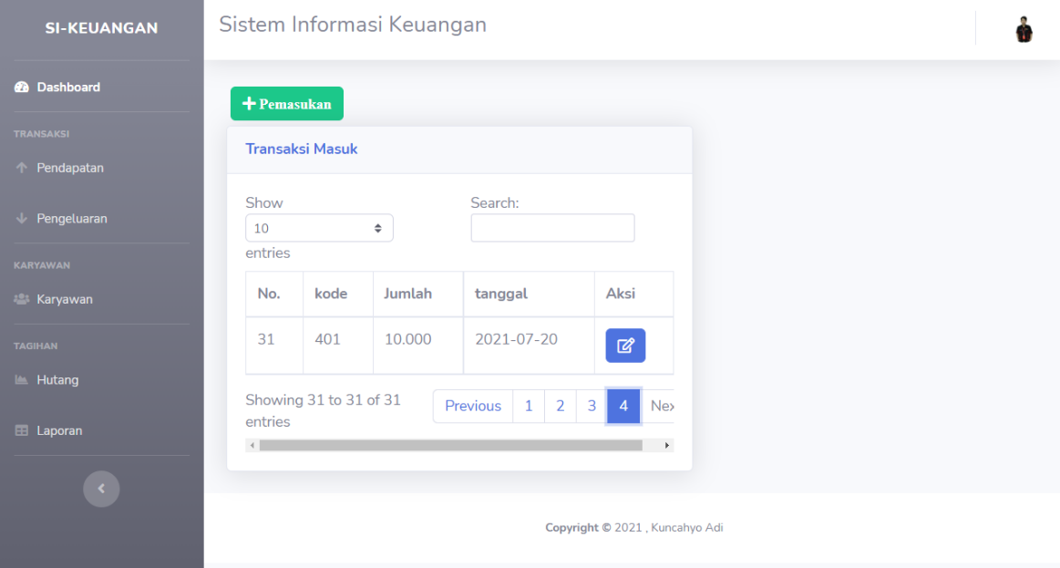

Gambar 4.12 Halaman Pendapaatn

*Pop-up* tambah pendapatan merupakan sub halaman untuk menempatkan form pengisian tambah data pendapatan.

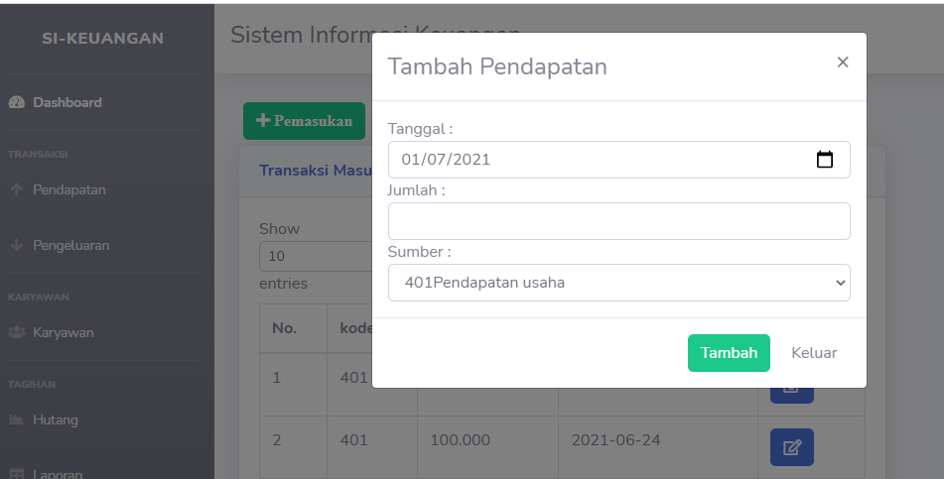

Gambar 4.13 Pop-up Tambah Pendapaatn

*Pop-up edit* pendapatan merupakan sub halaman untuk menempatkan *form* pengisian *edit* data dan penempatan tombol hapus data pendapatan.

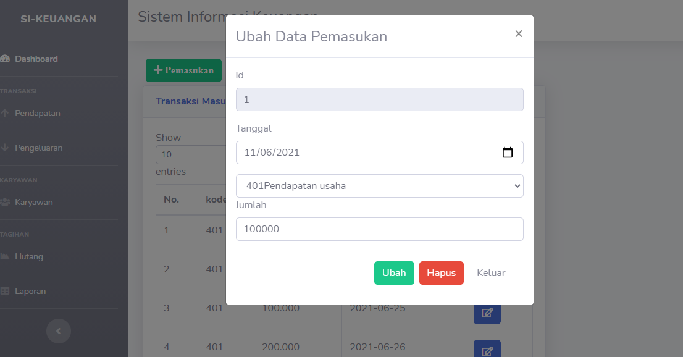

Gambar 4.14 Pop-up Edit Pendapaatn

1. Halaman Pengeluaran

Halaman ini merupakan *master* dari data Pengeluaran. Pada halaman ini user dapat melakukan proses Penambahan, pengubahan, dan Penghapusan data Pengeluaran perusahaan.

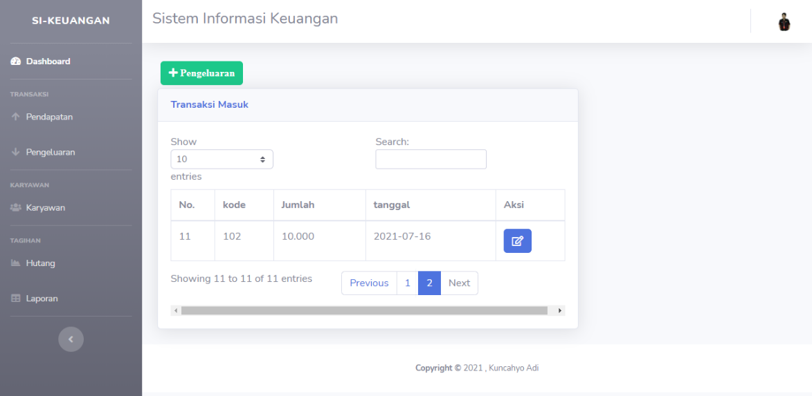

Gambar 4.15 Halaman Pengeluaran

*Pop-up* tambah pengeluaran merupakan sub halaman untuk menempatkan *form* pengisian tambah data pengeluaran.

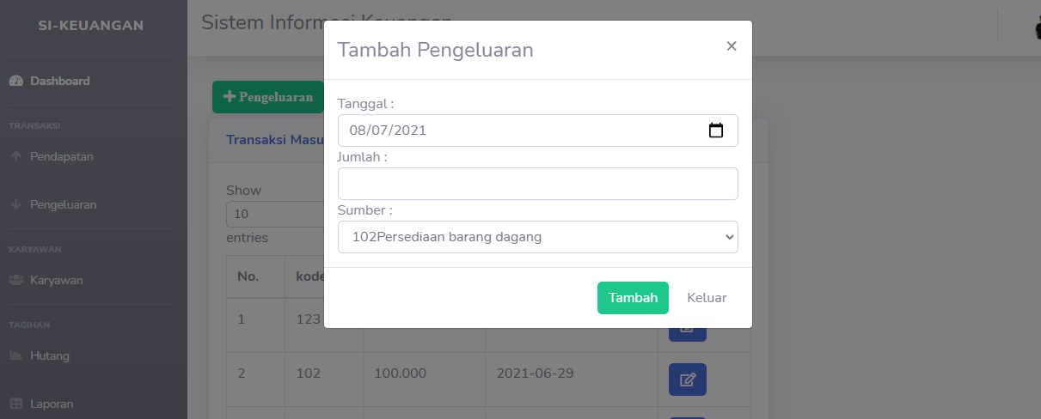

Gambar 4.16 Pop-up Tambah Pengeluaran

*Pop-up edit* pendapatan merupakan sub halaman untuk menempatkan *form* pengisian *edit* data dan penempatan tombol hapus data pendapatan.

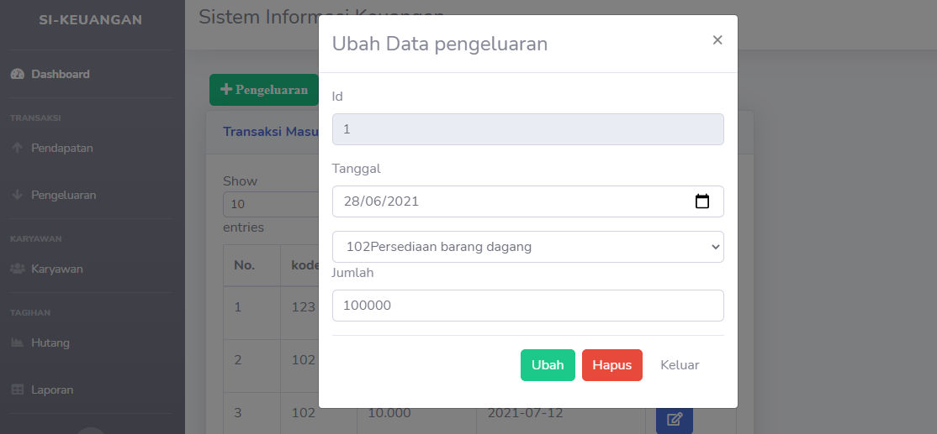

Gambar 4.17 Pop-up Edit Pengeluaran

1. Halaman Utang

Halaman ini merupakan *master* dari data Utang. Pada halaman ini *user* dapat melakukan proses Penambahan, pengubahan, dan Penghapusan data Utang perusahaan.

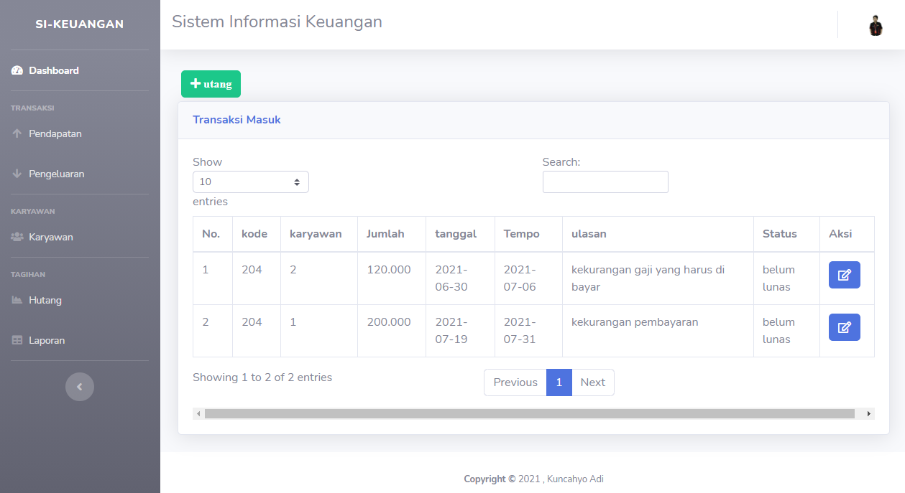

Gambar 4.18 Halaman Utang

*Pop-up* tambah utang merupakan sub halaman untuk menempatkan form pengisian tambah data utang.

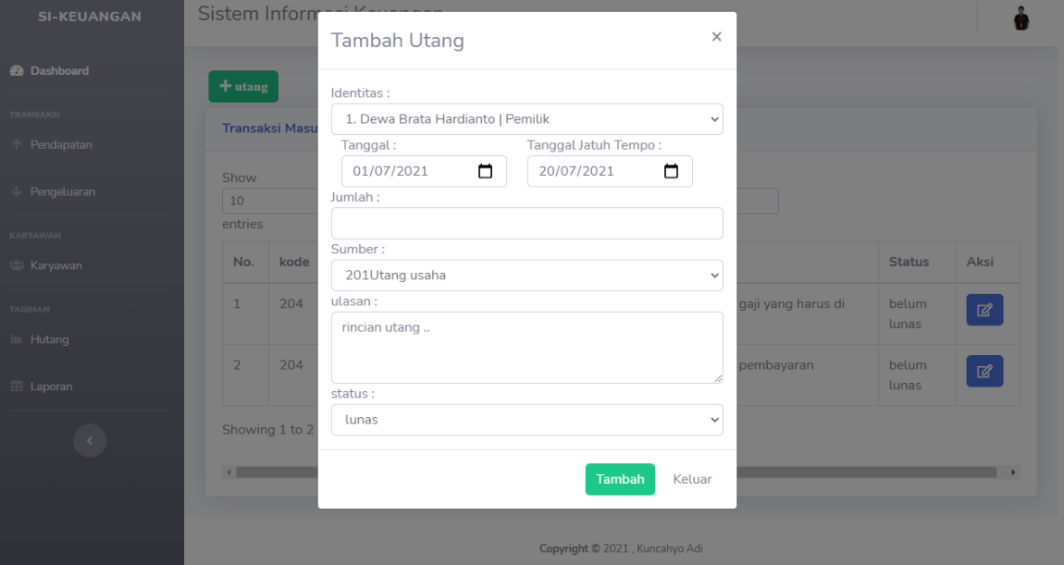

Gambar 4.19 Pop-up Tambah Utang

*Pop-up edit* utang merupakan sub halaman untuk menempatkan form pengisian edit data dan penempatan tombol hapus data utang.

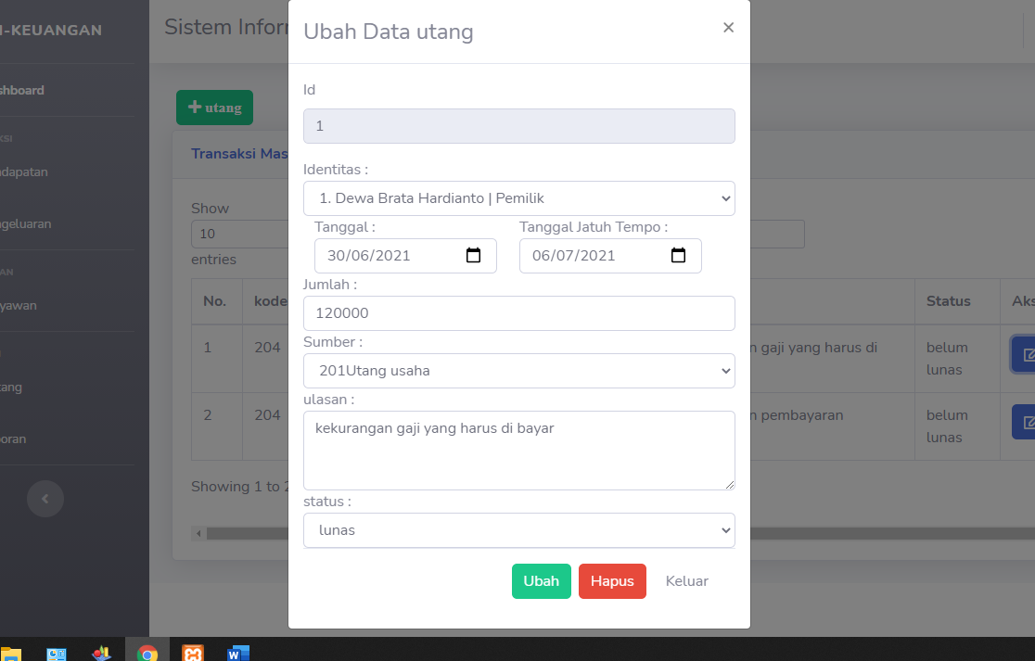

Gambar 4.20 Pop-up edit Utang

1. Halaman Karyawan

Halaman ini merupakan master dari data Karyawan. Pada halaman ini *user* dapat melakukan proses Penambahan, pengubahan, dan Penghapusan data Karyawan perusahaan

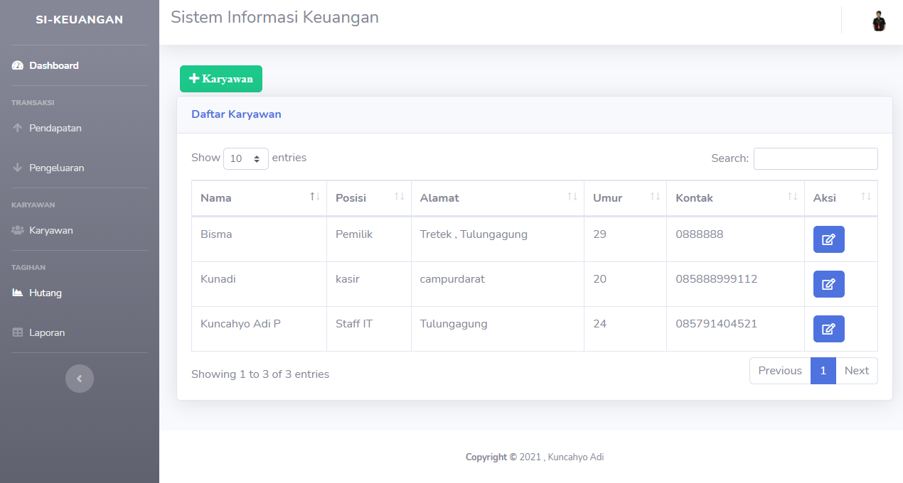

Gambar 4.21 Halaman Karyawan

*Pop-up* tambah Karyawan merupakan sub halaman untuk menempatkan form pengisian tambah data Karyawan.

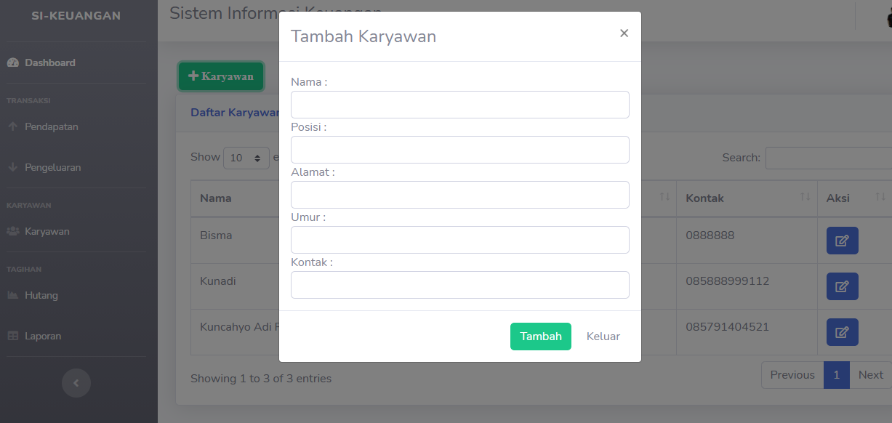

Gambar 4.22 Pop-up Tambah Karyawan

*Pop-up edit* Karyawan merupakan sub halaman untuk menempatkan *form* pengisian *edit* data dan penempatan tombol hapus data Karyawan.

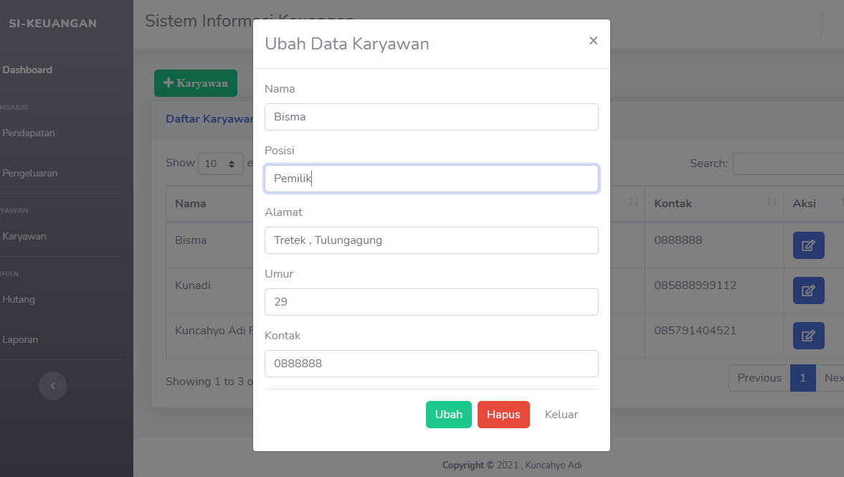

Gambar 4.23 Pop-up edit Karyawan

1. Halaman Laporan

Halaman ini merupakan halaman dimana user dapat mencetak laporan akuntansi perusahaan dalam bentuk data CSV.

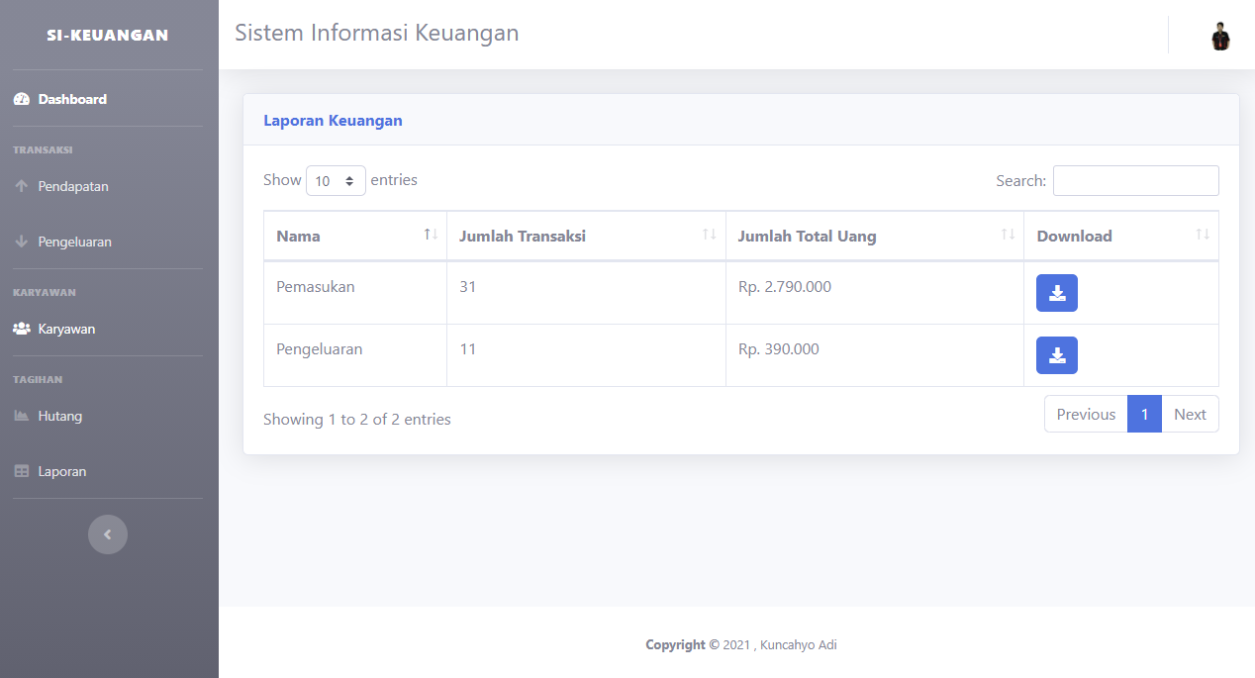

Gambar 4.24 Halaman Laporan

Ini merupakan hasil cetak laporan akuntansi perusahaan dalam bentuk *data* CSV.

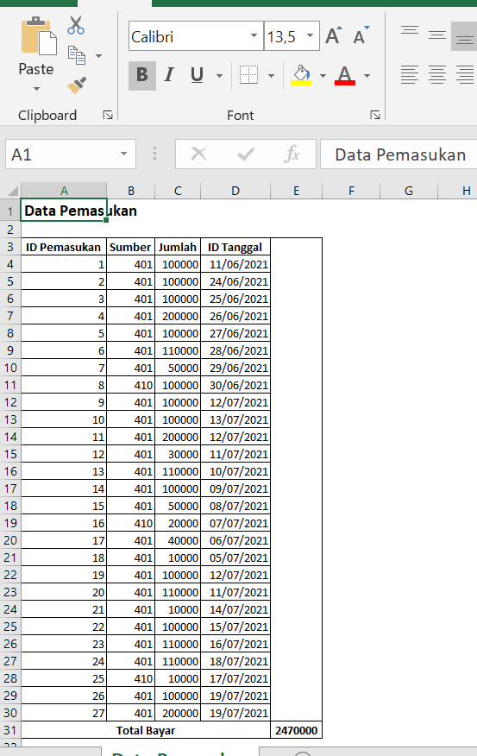

Gambar 4.25 Hasil cetak data CSV

## **Pengujian Aplikasi**

Uji coba fungsi aplikasi dilakukan bersama dengan pengguana. Uji coba dilakukan dengan mencoba fungsi-fungsi input dalam aplikasi guna mengetahui apakah output yang dihasilkan sesuai atau tidak. Uji coba fungsi aplikasi adalah sebagai berikut :

### **Uji Coba Fungsi Login**

ini dilakukan untuk pengamanan dari sistem. Untuk user dapat mmelakukan input username dan password dan role yang sudah di tentukan.. Berikut Gambar dari form login dan Role.

Tabel 4.17 Uji Coba Halaman Login

|  |  |  |  |
| --- | --- | --- | --- |
| **No** | **Kriteria** | **Target** | **Hasil** |
| 1. | Proses *Login* | Sukses *login* dengan memasukkan *Username* dan *Pasword* yang sesuai | Sukses |
| 2. | Gagal *Login* | Gagal *login* saat *Username* dan *Pasword* yang dimasukkan tidak sesuai. | Sukses |

### **Uji Coba Entri Pendapatan**

Halaman ini Merupakan halaman master dari data pendapatan dimana disini terdapat proses tambah, edit, dan hapus Pendapatan.

Tabel 4.18 Uji Coba Entri Pendapatan

|  |  |  |  |
| --- | --- | --- | --- |
| **No** | **Kriteria** | **Target** | **Hasil** |
| 1. | Proses Tambah Pendapatan | Sukses menambah data pendapatan dengan mengisi *form* yang tersedia pada halaman pendapatan dan tersimpan ke database. | Sukses |
| 2. | Proses *Edit* Pendapatan | Sukses ngubahh data pendapatan dengan mengisi *form* yang yang tersedia pada halaman pendapatan. | Sukses |
| 3. | Proses Hapus Pendapatan | Sukses ngubahh data pendapatan dengan menekan tombol hapus pada halaman pendapatan | Sukses |

### **Uji Coba Entri Pengeluaran**

Halaman ini Merupakan halaman master dari data pengeluaran dimana disini terdapat proses tambah, edit, dan hapus Pengeluaran.

Tabel 4.19 Uji Coba Entri Pengeluaran

|  |  |  |  |
| --- | --- | --- | --- |
| **No** | **Kriteria** | **Target** | **Hasil** |
| 1. | Proses Tambah Pengeluaran | Sukses menambah data pengeluaran dengan mengisi *form* yang tersedia pada halaman pengeluaran dan tersimpan ke database. | Sukses |
| 2. | Proses *Edit* Pengeluaran | Sukses ngubahh data pengeluaran dengan mengisi *form* yang yang tersedia pada halaman pengeluaran. | Sukses |
| 3. | Proses Hapus Pengeluaran | Sukses ngubahh data pengeluaran dengan menekan tombol hapus pada halaman pengeluaran | Sukses |

### **Uji Coba Entri Utang**

Halaman ini Merupakan halaman master dari data utang dimana disini terdapat proses tambah, edit, dan hapus Utang.

Tabel 4.20 Uji Coba Entri Utang

|  |  |  |  |
| --- | --- | --- | --- |
| **No** | **Kriteria** | **Target** | **Hasil** |
| 1. | Proses Tambah Utang | Sukses menambah data utang dengan mengisi *form* yang tersedia pada halaman utang dan tersimpan ke database. | Sukses |
| 2. | Proses *Edit* Utang | Sukses ngubahh data utang dengan mengisi *form* yang yang tersedia pada halaman utang. | Sukses |
| 3. | Proses Hapus Utang | Sukses ngubahh data utang dengan menekan tombol hapus pada halaman utang | Sukses |

### **Uji Coba Entri Karyawan**

Halaman ini Merupakan halaman master dari data karyawan dimana disini terdapat proses tambah, edit, dan hapus Karyawan.

Tabel 4.21 Uji Coba Entri Karyawan

|  |  |  |  |
| --- | --- | --- | --- |
| **No** | **Kriteria** | **Target** | **Hasil** |
| 1. | Proses Tambah Karyawan | Sukses menambah data karyawan dengan mengisi *form* yang tersedia pada halaman karyawan dan tersimpan ke database. | Sukses |
| 2. | Proses *Edit* Karyawan | Sukses ngubahh data karyawan dengan mengisi *form* yang yang tersedia pada halaman karyawan. | Sukses |
| 3. | Proses Hapus Karyawan | Sukses ngubahh data karyawan dengan menekan tombol hapus pada halaman karyawan | Sukses |

### **Uji Coba Cetak Laporan**

Halaman ini Merupakan halaman yang berfungsi untuk mencetak laporan pendapatan dan pengeluaran perusahaan sehingga membentuk file CSV.

Tabel 4.22 Uji Coba Cetak Laporan

|  |  |  |  |
| --- | --- | --- | --- |
| **No** | **Kriteria** | **Target** | **Hasil** |
| 1. | *Download* Laporan Pendapatan | Sukses *mendownload* laporan pendapatan dan menghasilkan file CSV berisi pecatan seluruh transaksi pendapatan. | Sukses |
| 2. | *Download* Laporan Pengeluaran | Sukses *mendownload* laporan penjualan dan menghasilkan file CSV berisi pecatan seluruh transaksi pengeluaran. | Sukses |

## **Hasil Testing Aplikasi**

Hasil evaluasi sistem yang dilakukan oleh manajer Toko Sepatu Pretty

Nama : Dewa Brata Hardianto

Jabatan : Manajer Toko

* + 1. **Usability Testing**

Kuisioner ini digunakan untuk mengukur Usabilitas *user interface* sistem. Usabilitas sistem membahas mengenai sejauh mana *Sistem Informasi Akuntansi*  mudah digunakan oleh user. Aspek usabilitas yang akan diteliti pada penelitian ini antara lain: *learnability*, *memmorability*, *efficiency*, *error*, dan *satisfaction.*

Tabel 4.23 Usability Testing

|  |  |  |  |  |  |  |  |
| --- | --- | --- | --- | --- | --- | --- | --- |
| **Learnabilities**  *Learnability* membahas mengenai semudah apa tampilan (*user interface)* *Planned Maintenance System* (PMS) dipelajari. | | | | | | | |
| **No** | **Uraian** | **Respon** | | | |
| **STS** | **TS** | **S** | **SS** |
|  | Saya dapat dengan mudah mengenali menu yang ada pada PMS |  |  |  | ✔ |
|  | Saya tidak membutuhkan waktu yang lama untuk mempelajari letak halaman pada PMS |  |  |  | ✔ |
|  | Pms menggunakan bahasa yang sederhana dan mudah saya pahami |  |  |  | ✔ |
|  | Saya merasa bahwa saya masih memerlukan pelatihan untuk mengoperasikan PMS |  |  |  | ✔ |
| **Memmorabilities**  *Memmorability* membahas mengenai sejauh mana pengguna mengingat *Planned Maintenance System* setelah beberapa waktu tidak menggunakan | | | | | | | |
| **No** | **Uraian** | **Respon** | | | |
| **STS** | **TS** | **S** | **SS** |
|  | Saya dapat dengan mudah mengingat menu apa yang harus ditekan untuk menuju halaman tertentu |  |  |  | ✔ |
|  | Simbol dan gambar yang ada pada tampilan PMS membantu saya mengingatkan fungsi terkait gambar tersebut.  (misal: gambar buku = identik dengan fungsi ke halaman laporan, pensil = mengubah data) |  |  |  | ✔ |
|  | Saya dapat mengingat apa yang harus diisikan ketika melakukan input form. |  |  |  | ✔ |
|  | Tata letak Tampilan yang konsisten membantu saya mengingat elemen yang saya cari.  (misal: tombol ubah selalu disebelah kiri tombol hapus dengan warnahujai dan merah) |  |  |  | ✔ |
| **Efficiencies**  *Efficiency* membahas mengenai seberapa cepat dan akurat pengguna menggunakan *Planned Maintenance System* | | | | | | | |
| **No** | **Uraian** | **Respon** | | | |
| **STS** | **TS** | **S** | **SS** |
|  | Apa yang ditampilkan pada PMS membantu mempercepat pekerjaan saya. |  |  | ✔ |  |
|  | Saya dapat membaca teks yang ditampilkan pada halaman PMS dengan mudah |  |  |  | ✔ |
|  | Ukuran teks yang ditampilkan sudah baik  (tidak terlalu kecil, atau terlalu besar) |  |  |  | ✔ |
|  | Saya dapat dengan mudah berpindah dari halaman satu ke halaman yang lain |  |  |  | ✔ |
|  | Saya dapat mengisikan form ketika melakukan input dengan cepat |  | ✔ |  |  |
|  | Saya dapat dengan cepat menemukan informasi yang saya cari |  |  |  | ✔ |
|  | Saya dapat dengan mudah berinteraksi dengan tombol yang ditampilkan  (misal: Klik, klik kanan) |  |  |  | ✔ |
|  | Saya dapat dengan mudah berinteraksi dengan link yang ditampilkan |  |  |  | ✔ |
|  | Saya dapat dengan mudah membedakan elemen mana yang dapat berinteraksi dengan saya  (saya bisa membedakan simbol mana yang bisa saya klik) |  |  |  | ✔ |
| **Errors**  *Errors* membahas mengenai sejauh mana *Planned Maintenance System* dapat mentolelir sebuah kesalahan | | | | | | | |
| **No** | **Uraian** | **Respon** | | | |
| **STS** | **TS** | **S** | **SS** |
|  | Ukuran teks yang ditampilkan memudahkan saya dalam mengenali kesalahan yang terjadi |  |  |  | ✔ |
|  | Pemilihan warna teks memudahkan saya dalam mengenali kesalahan yang terjadi |  |  |  | ✔ |
|  | Pemilihan warna pada tampilan pms memudahkan saya mengenali aktivitas diselesaikan dengan baik |  |  |  | ✔ |
|  | Pms menampilkan contoh hal yang benar ketika terjadi kesalahan | ✔ |  |  |  |
|  | Saya tidak membutuhkan bantuan orang lain ketika terjadi kesalahan |  | ✔ |  |  |
|  | PMS memberikan tampilan yang intuitif untuk meminimalisir kesalahan. |  |  | ✔ |  |
|  | Ketika saya melakukan kesalahan secara tidak sengaja, saya dapat memperbaiki sendiri kesalahan tersebut |  |  |  | ✔ |
| **Satisfactions**  *Satisfaction* membahas mengenai persepsi kepuasan pengguna mengenai *Planned Maintenance System* | | | | | | | |
| **No** | **Uraian** | **Respon** | | | |
| **STS** | **TS** | **S** | **SS** |
|  | Secara garis besar, saya puas dengan informasi yang ditampilkan PMS |  |  |  | ✔ |
|  | Saya dapat membaca informasi yang ditampilkan dengan nyaman |  |  |  | ✔ |
| **Kolom Isian terbuka**  Silahkan tuliskan keluhan, saran, dan masukan terkait tampilan tatapmuka *planned maintenance system* | | | | | | |
| Pengembangan dalam pencetakan laporan yang lebih beragam diperlukan dalam pengembangan website. | | | | | | |

1. Jumlah jawaban reponden yang memilih nilai 4 sebanyak 21 jawaban
2. Jumlah jawaban reponden yang memilih nilai 3 sebanyak 2 jawaban
3. Jumlah jawaban reponden yang memilih nilai 2 sebanyak 2 jawaban
4. Jumlah jawaban reponden yang memilih nilai 1 sebanyak 1 jawaban

Dari hasil analisa 26 pertanyaan yang dilihat pada tabel 4.23, paling banyak jumlah jawaban responden dengan kategori sangat setuji sebanyak 21 jawaban dan yang terkecil kategori tidak setuju dan sangat tidak setuju yaitu sebanyak 1 jawaban.

# BAB V

# PENUTUP

Setelah melakukan Kerja Praktik di Toko Sepatu Pretty Tulungagung, setelah melakukan analisis, perancangan, desain dan implementasi sistem, peneliti menarik kesimpulan serta memberikan saran untuk perbaikan kinerja dari proses bisnis pencatatan akuntansi perusahaan.

## **Kesimpulan**

Kesimpulan yang dapat diambil dari Rancang Bangun Sistem Informasi Akuntasi Berbasis Website pada Toko Sepatu Pretty ini adalah sebagai berikut :

1. Sistem Informasi Akuntasi Berbasis Website ini dapat membantu perusahaan dalam pencatatan, dan pengolahan data akuntansi secara akurat dan sistematis.
2. Hasil uji coba Sistem Informasi Akuntasi Berbasis Website ini menunjukkan berfungsi dengan baik dari fungsi pengelolaan data Pendapatan, Pengeluaran, Utang, Karyawan, dan Cetak Laporan pencatatan Akuntansi.

## **Saran**

Sistem Informasi Akuntasi Berbasis Website pada Toko Sepatu Pretty ini terdapat beberapa kekurangan. Adapun saran yang ingin penulis sampaikan adalah sebagai berikut:

1. Perlu adanya pengembanagan dan menyempurnakan program sistem informasi ini seperti pemisahan laporan secara berkala.
2. Perlu adanya pengembanagan menggunaka API agar dapat terintegrasi dengan aplikasi kasir toko.

# DAFTAR PUSTAKA

Supono and V. Putratama, Pemrograman Web dengan Menggunakan PHP dan Framework Codeigniter, 1st ed. Yogyakarta: Deepublish, 2018.

Alexander F. K. Sibero, 2011, Kitab Suci Web Programing, MediaKom, Yogyakarta

Harrison, Walter. T. Jr. et.al. 2012. Akuntansi Keuangan: International Financial Reporting Standars. Penerjemah Gina Gania. Jakarta: Erlangga.

*Yuhefizar. 2013. Cara Mudah & Murah Membangun & Mengelola Website. Yogyakarta: Graha Ilmu.*

Agung, Gregorius. 2000. Microsoft Frontpage 2000 Webbot. Jakarta: PT. Elex Media Komputindo

Budi Sutedjo Dharma Oetomo. (2006). *Perencanaan dan Pembangunan Sistem Informasi*, Yogyakarta, Andi.

O’Brein, James A., (2005), *Pengantar Sistem Informasi*, Salemba 4, Jakarta.

Laudon, Kenneth C.; Laudon, Jane P. (2007:42) S*istem Informasi Manajemen,* Palgrave, Basingstoke.

Al,Kieso et. 2007. *Pengantar Akuntansi*. Salemba Empat. Jakarta

Kusrini dan Koniyo. 2007. *Tuntunan Praktis Membangun Sistem Informasi Akuntansi dengan Visual Basic dan Microsoft SQL Server*. Penerbit Andi . Yogyakarta.

Hidayatullah, Priyanto, dan Jauhati Khairul K. 2015.Pemrograman WEB. Bandung: Informatika Bandung.

Wicaksono, Yogi. 2008. *Membangun Bisnis Online dengan Mambo*. Jakarta: PT. Elex Media Komputindo

Nugrahwati, Rina 2016. *Rancang Bangun Sistem Informasi Akuntansi Berbasis Web Pada PT. Pita Trans Line. Skripsi*. UIN Alauddin. Makassar.

Nugroho. 2013. *Mengenal XAMPP Awal*. Yogyakarta: MediaKom.

Raharjo, Budi. 2015. *Belajar Otodidak MySql*. Bandung: Informatika.

Alan Nur Aditya. 2011. Jago PHP & MySQL, Bekasi – Jawa Barat: Duni Komputer

# LAMPIRAN

## **Lampiran 1 Balasan Perusahaan**

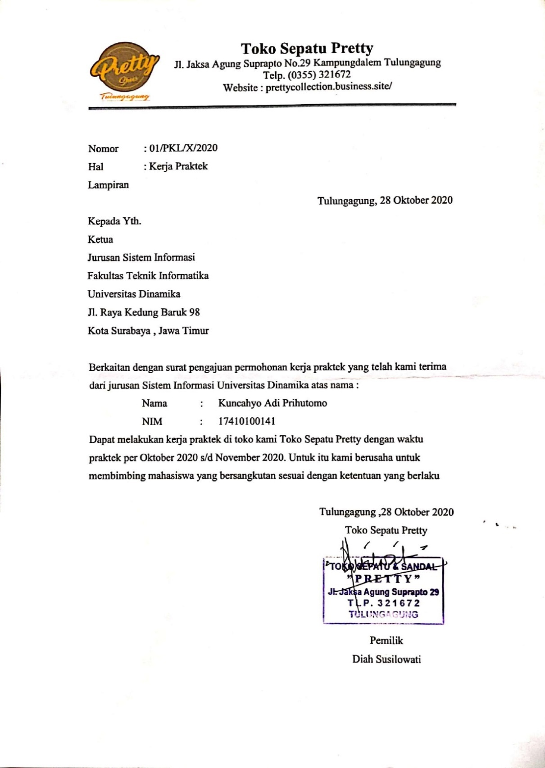

## **Lampiran 2 Form KP-5 Acuan Kerja**

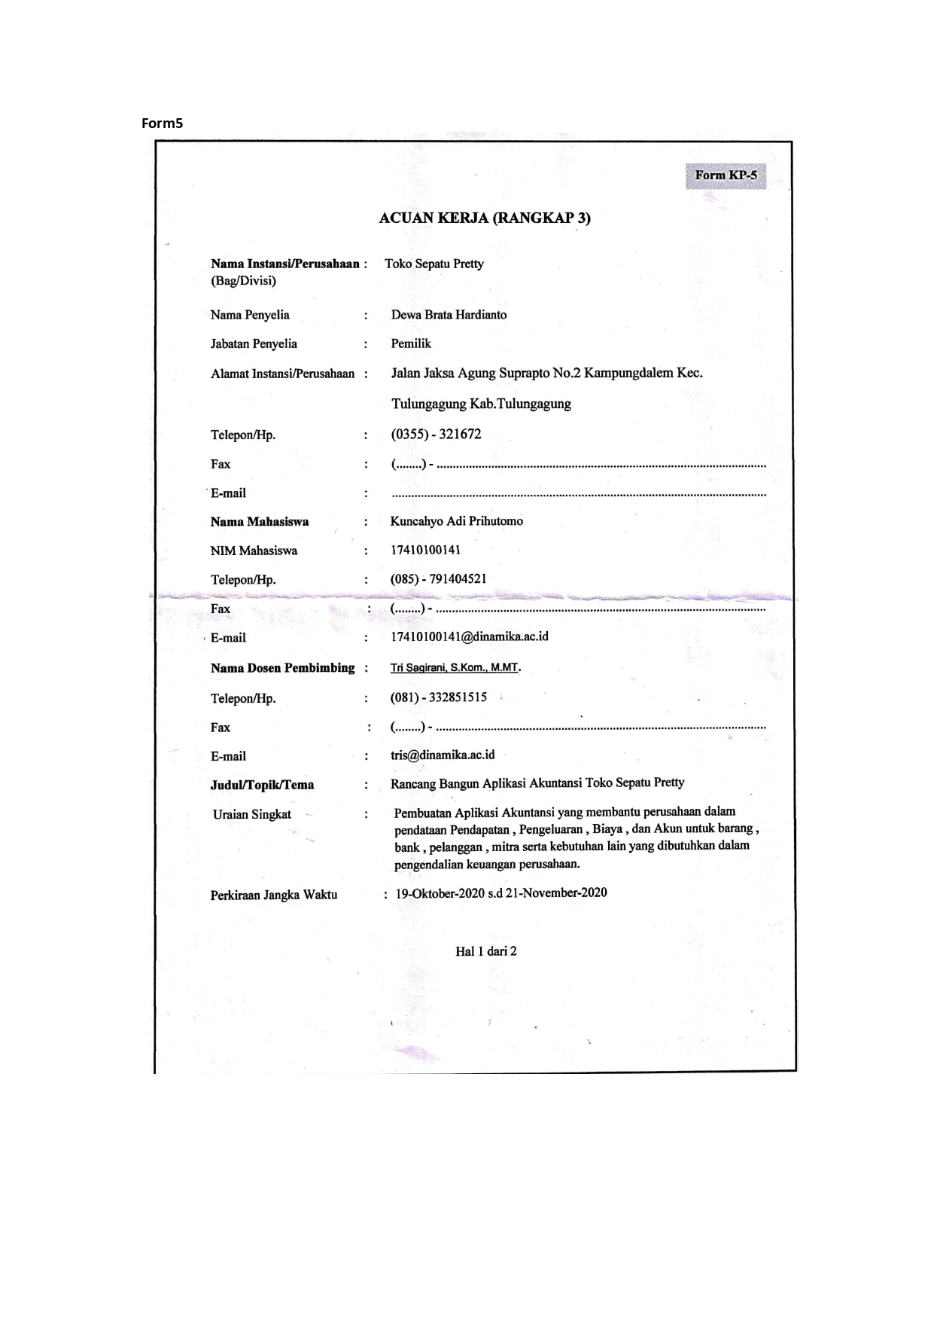

## **Lampiran 3 Form KP-5 Garis Besar Rencana Kerja Mingguan**

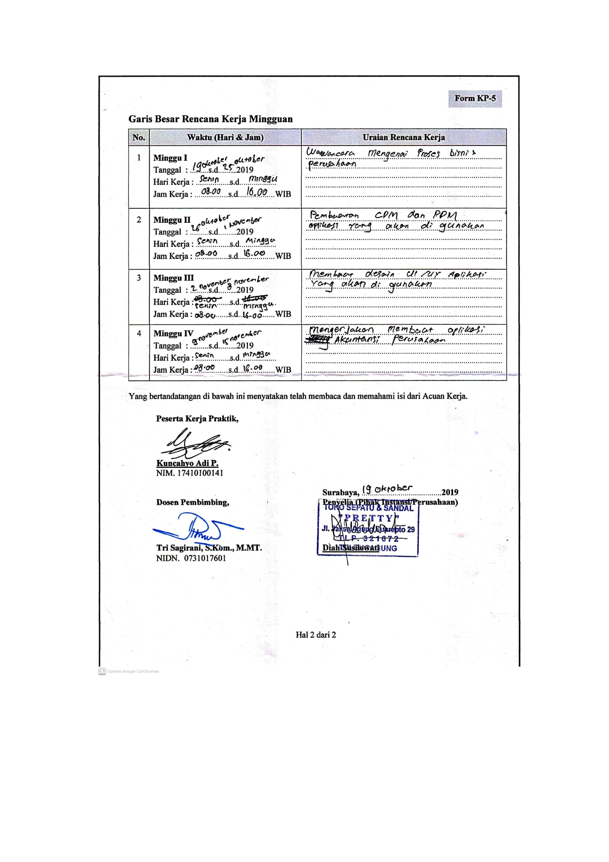

## **Lampiran 4** **Form KP-6 Log Harian dan Catatan Perubahab Acuan Kerja**

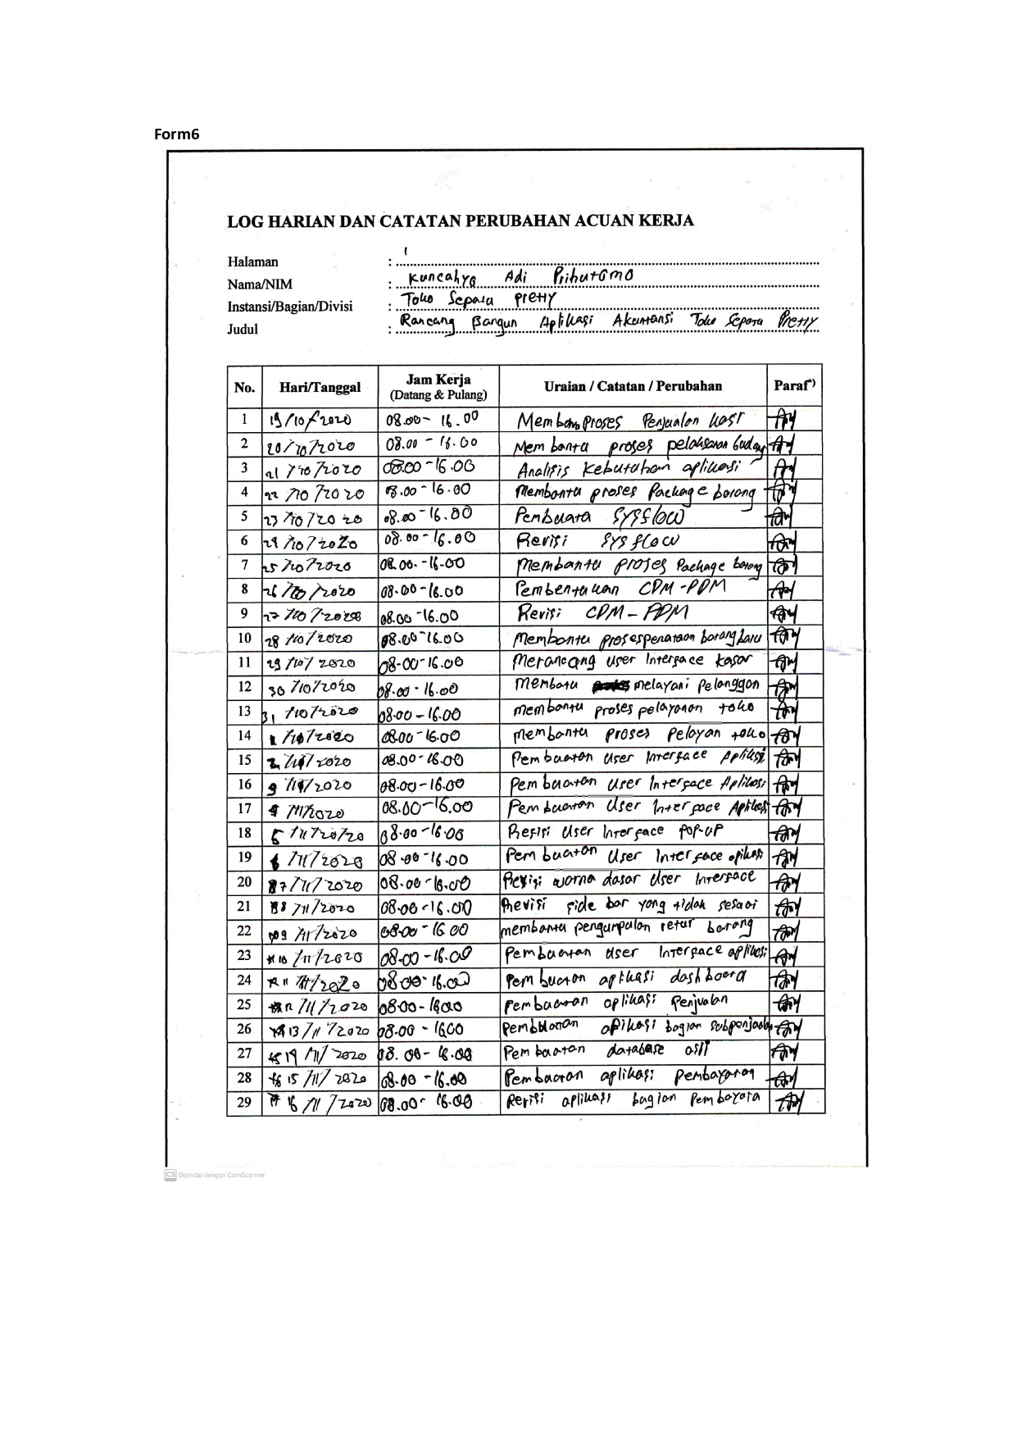

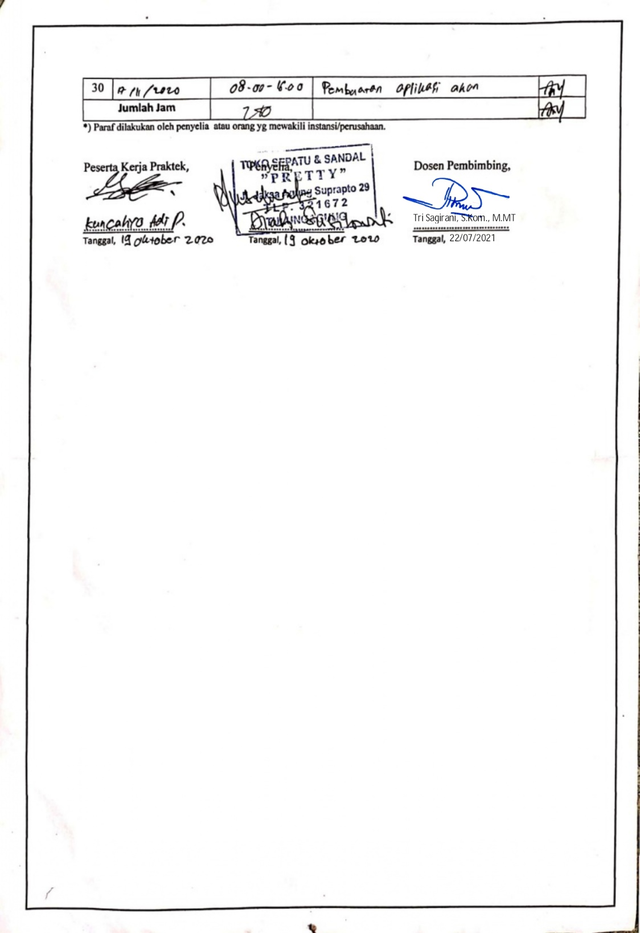

## **Lampiran 5 Form KP-7 Kehadiran Kerja Prakti**

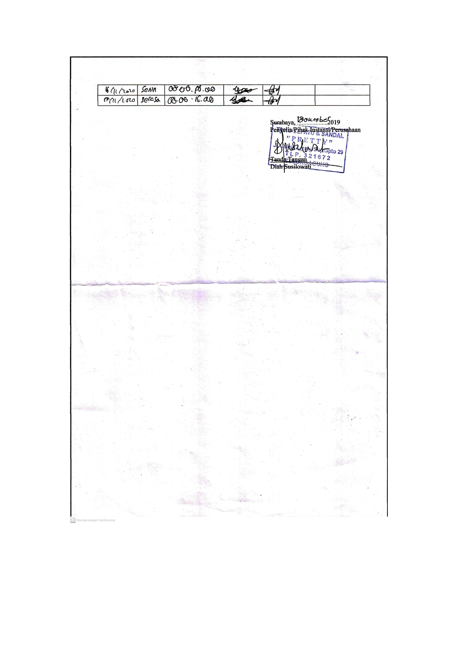

## **Lampiran 6 Kartu Bimbingan Kerja Praktek**

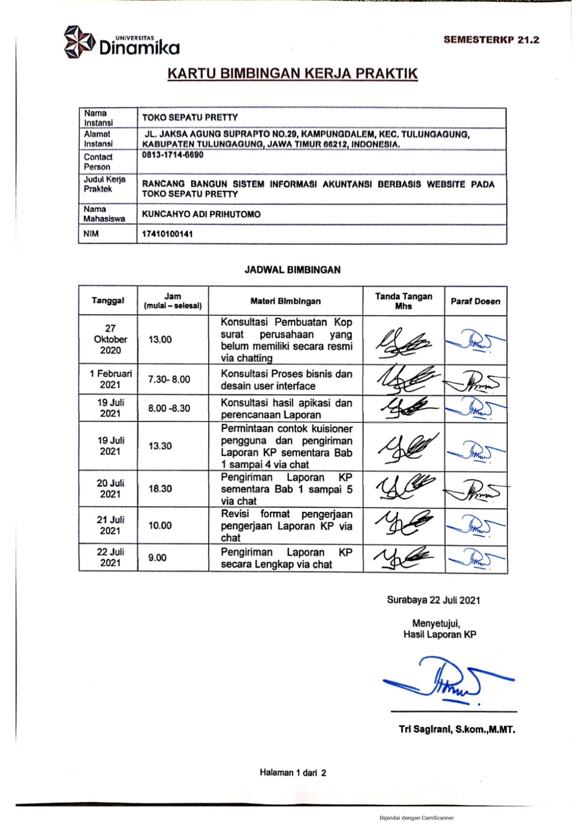

## **Lampiran 7 Biodata Penulis**

Nama : Kuncahyo Adi Prihutomo

Alamat : Dsn. Blumbang

Rt/Rw 003/005

Desa / Kec. Campurdarat

Kab. Tulungagung.

Tempat Lahir : Madiun

Tanggal Lahir : 9 Juni 1997

Email :[17410100141@dinamika.ac.id](mailto:17410100141@dinamika.ac.id)

No. Telp : 087758678053

Riwayat Pendidikan :

* SDN 1 Campurdarat : 2004 - 2010
* SMPN 1 Campurdarat : 2010 - 2013
* SMA Negeri 1 Pakel : 2013 - 2016
* Universitas Dinamika : 2017 - sekarang